

**Об утверждении регламентов государственных услуг в сфере семьи и детей**

***Утративший силу***

Постановление акимата Актюбинской области от 24 мая 2018 года № 232. Зарегистрировано Департаментом юстиции Актюбинской области 12 июня 2018 года № 5925. Утратило силу постановлением акимата Актюбинской области от 11 сентября 2019 года № 352

      Сноска. Утратило силу постановлением акимата Актюбинской области от 11.09.2019 № 352 (вводится в действие по истечении десяти календарных дней после дня его первого официального опубликования).  
      Примечание РЦПИ.  
      В тексте документа сохранена пунктуация и орфография оригинала.

      В соответствии со статьей 27 Закона Республики Казахстан от 23 января 2001 года "О местном государственном управлении и самоуправлении в Республике Казахстан", пунктом 3 статьи 16 Закона Республики Казахстан от 15 апреля 2013 года "О государственных услугах", приказом Министра образования и науки Республики Казахстан от 13 апреля 2015 года № 198 "Об утверждении стандартов государственных услуг, оказываемых в сфере семьи и детей", зарегистрированное в Реестре государственной регистрации нормативных правовых актов № 11184, акимат Актюбинской области ПОСТАНОВЛЯЕТ:

      1. Утвердить прилагаемые:

      1) регламент государственной услуги "Выдача справок по опеке и попечительству" согласно приложению 1 к настоящему постановлению;

      2) регламент государственной услуги "Установление опеки или попечительства над ребенком-сиротой (детьми-сиротами) и ребенком (детьми), оставшимся без попечения родителей" согласно приложению 2 к настоящему постановлению;

      3) регламент государственной услуги "Выдача справок для распоряжения имуществом несовершеннолетних детей и оформления наследства несовершеннолетним детям" согласно приложению 3 к настоящему постановлению;

      4) регламент государственной услуги "Выдача справок органов, осуществляющих функции по опеке или попечительству, для оформления сделок с имуществом, принадлежащим на праве собственности несовершеннолетним детям" согласно приложению 4 к настоящему постановлению;

      5) регламент государственной услуги "Предоставление бесплатного подвоза к общеобразовательным организациям и обратно домой детям, проживающим в отдаленных сельских пунктах" согласно приложению 5 к настоящему постановлению;

      6) регламент государственной услуги "Предоставление бесплатного и льготного питания отдельным категориям обучающихся и воспитанников в общеобразовательных школах" согласно приложению 6 к настоящему постановлению;

      7) регламент государственной услуги "Назначение выплаты пособия опекунам или попечителям на содержание ребенка-сироты (детей-сирот) и ребенка (детей), оставшегося без попечения родителей" согласно приложению 7 к настоящему постановлению;

      8) регламент государственной услуги "Передача ребенка (детей) на патронатное воспитание" согласно приложению 8 к настоящему постановлению;

      9) регламент государственной услуги "Назначение выплаты денежных средств на содержание ребенка (детей), переданного патронатным воспитателям" согласно приложению 9 к настоящему постановлению;

      10) регламент государственной услуги "Постановка на учет лиц, желающих усыновить детей" согласно приложению 10 к настоящему постановлению;

      11) регламент государственной услуги "Назначение единовременной денежной выплаты в связи с усыновлением ребенка-сироты и (или) ребенка, оставшегося без попечения родителей" согласно приложению 11 к настоящему постановлению;

      12) регламент государственной услуги "Прием документов и выдача направлений на предоставление отдыха детям в загородных и пришкольных лагерях отдельным категориям обучающихся и воспитанников государственных учреждений образования" согласно приложению 10 к настоящему постановлению у;

      13) регламент государственной услуги "Выдача разрешения на свидания с ребенком родителям, лишенным родительских прав, не оказывающие на ребенка негативного влияния" согласно приложению 13 к настоящему постановлению;

      14) регламент государственной услуги "Передача ребенка (детей) на воспитание в приемную семью и назначение выплаты денежных средств на их содержание" согласно приложению 14 к настоящему постановлению.

      2. Подпункт 4) пункта 1 постановления акимата Актюбинской области от 29 июня 2015 года № 232 "Об утверждении регламентов государственных услуг в сфере образования" (зарегистрированное в Реестре государственной регистрации нормативных правовых актов № 4437, опубликованное 28 июля 2015 года в газетах "Ақтөбе" и "Актюбинский вестник") исключить.

      3. Признать утратившими силу постановление акимата Актюбинской области от 9 июля 2015 года № 249 "Об утверждении регламентов государственных услуг в сфере семьи и детей" (зарегистрированное в Реестре государственной регистрации нормативных правовых актов № 4459, опубликованное 11 августа 2015 года в газетах "Ақтөбе" и "Актюбинский вестник").

      4. Государственному учреждению "Управление образования Актюбинской области" в установленном законодательством порядке обеспечить направление настоящего постановления на официальное опубликование в периодических печатных изданиях и Эталонном контрольном банке нормативных правовых актов Республики Казахстан.

      5. Контроль за исполнением настоящего постановления возложить на заместителя акима области Нургалиева Е. Ж.

      6. Настоящее постановление вводится в действие по истечении десяти календарных дней после дня его первого официального опубликования.

|  |  |
| --- | --- |
| *Аким Актюбинской области* | *Б. Сапарбаев* |

|  |  |
| --- | --- |
|  | Приложение 1 к постановлению акимата Актюбинской области от "24" мая 2018 года № 232 |

**Регламент государственной услуги "Выдача справок по опеке и попечительству"**

**1. Общие положения**

      1. Государственная услуга "Выдача справок по опеке и попечительству" (далее – государственная услуга) оказывается отделами образования города Актобе и районов Актюбинской области (далее – услугодатель).

      Прием заявления и выдача результата оказания государственной услуги осуществляются через:

      1) некоммерческое акционерное общество "Государственная корпорация "Правительство для граждан" (далее – Государственная корпорация);

      2) веб-портал "электронного правительства" www.egov.kz (далее – портал).

      2. Форма оказания государственной услуги: электронная (полностью автоматизированная) и (или) бумажная.

      3. Результат оказания государственной услуги: справка об опеке и попечительстве по форме согласно приложению 1 к стандарту государственной услуги "Выдача справок по опеке и попечительству", утвержденного приказом Министра образования и науки Республики Казахстан от 13 апреля 2015 года № 198 "Об утверждении стандартов государственных услуг, оказываемых в сфере семьи и детей", зарегистрированного в Реестре государственной регистрации нормативных правовых актов № 11184 (далее – Стандарт), либо мотивированный ответ об отказе в оказании государственной услуги в случаях и по основаниям, предусмотренным пунктом 11 Стандарта.

      Форма предоставления результата оказания государственной услуги: электронная и (или) бумажная.

      На портале результат оказания государственной услуги направляется в "личный кабинет" услугополучателя в форме электронного документа, подписанного электронной цифровой подписью (далее – ЭЦП) уполномоченного лица услугодателя.

**2. Описание порядка действий структурных подразделений (работников) услугодателя в процессе оказания государственной услуги**

      4. Основанием для начала действия по оказанию государственной услуги является:

      1) при обращении в Государственную корпорацию: заявление по форме согласно приложению 2 к Стандарту;

      2) при обращении через портал: заявление в форме электронного документа, подписанное ЭЦП услугополучателя или удостоверенное одноразовым паролем, в случае регистрации и подключения абонентского номера услугополучателя, предоставленного оператором сотовой связи, к учетной записи портала.

      Государственная услуга является полностью автоматизированной в связи с чем в процессе оказания государственной услуги структурные подразделения (работники) услугодателя не участвуют.

**3. Описание порядка взаимодействия структурных подразделений (работников) услугодателя в процессе оказания государственной услуги**

      Государственная услуга является полностью автоматизированной, в связи с чем в процессе оказания государственной услуги структурные подразделения (работники) услугодателя не участвуют.

**4. Описание порядка взаимодействия с Государственной корпорацией "Правительство для граждан" и (или) иными услугодателями, а также порядка использования информационных систем в процессе оказания государственной услуги**

      6. Описание порядка обращения в Государственную корпорацию, длительность обработки запроса услугополучателя:

      1) услугополучатель согласно пункта 9 Стандарта подает заявление и необходимые документы оператору Государственной корпорации;

      2) в случае предоставления услугополучателем неполного пакета документов оператор Государственной корпорации отказывает в приеме заявления и выдает расписку об отказе в приеме документов по форме согласно приложению 3 к Стандарту;

      3) процесс 1 – оператор Государственной корпорации вводит в автоматизированное рабочее место интегрированной информационной системы Государственной корпорации (далее – АРМ ИИС ГК) логин и пароль (процесс авторизации);

      4) процесс 2 – выбирает услугу, выводит на экран формы запроса для оказания услуги и вводит данные услугополучателя, а также данные по доверенности представителя услугополучателя (при нотариально удостоверенной доверенности);

      5) процесс 3 – направляет запрос через шлюз электронного правительства (далее – ШЭП) в государственную базу данных физических лиц (далее - ГБД ФЛ) о данных услугополучателя, а также в Единой нотариальной информационной системе (далее - ЕНИС) о данных доверенности представителя услугополучателя;

      6) условие 1 – проверяет наличие данных услугополучателя в ГБД ФЛ и данных доверенности в ЕНИС;

      7) процесс 4 – формирует сообщение о невозможности получения данных в связи с отсутствием данных услугополучателя в ГБД ФЛ и данных доверенности в ЕНИС;

      8) процесс 5 - направляет электронный документ (запрос услугополучателя), удостоверенного (подписанного) ЭЦП оператора Государственной корпорации через ШЭП в автоматизированное рабочее место регионального шлюза электронного правительства (далее - АРМ РШЭП).

      9) процесс 6 – регистрирует электронный документ в АРМ РШЭП;

      10) условие 2 – проверяет (обрабатывает) соответствие и обоснования приложенных услугополучателем документов;

      11) процесс 7 - формирует сообщение об отказе в запрашиваемой услуге в связи с имеющимися нарушениями в документах услугополучателя;

      12) процесс 8 – осуществляет получение услугополучателем результата оказания государственной услуги, сформированной АРМ РШЭП.

      7. Описание порядка обращения и последовательности процедур (действий) услугодателя и услугополучателя при оказания государственной услуги через портал:

      1) услугополучатель осуществляет регистрацию на портале с помощью индивидуального идентификационного номера (далее – ИИН), а также пароля;

      2) процесс 1 – услугополучатель вводит ИИН и пароль (процесс авторизации) на портале для получения услуги;

      3) условие 1 – проверяет подлинность данных о зарегистрированном на портале услугополучателе через ИИН и пароль;

      4) процесс 2 – формирует сообщение об отказе порталом в авторизации в связи с имеющимися нарушениями в данных услугополучателя;

      5) процесс 3 – услугополучатель выбирает настоящую государственную услугу, выводит на экран формы запроса для оказания услуги, заполняет формы (ввод данных) услугополучателя с учетом ее структуры и форматных требований, а также выбирает регистрационное свидетельство ЭЦП услугополучателя для удостоверения (подписания) запроса;

      6) условие 2 – проверяет на портале срок действия регистрационного свидетельства ЭЦП и отсутствия в списке отозванных (аннулированных) регистрационных свидетельств, а также соответствие идентификационных данных (между ИИН указанным в запросе и ИИН указанным в регистрационном свидетельстве ЭЦП);

      7) процесс 4 – формирует сообщение об отказе в запрашиваемой услуге в связи с неподтверждением подлинности ЭЦП услугополучателя;

      8) процесс 5 – направляет электронный документ (запрос услугополучателя), удостоверенный (подписанный) ЭЦП услугополучателя, через ШЭП в АРМ РШЭП для обработки запроса услугополучателя;

      9) условие 3 – обрабатывает электронный документ (запрос услугополучателя) в АРМ РШЭП;

      10) процесс 6 - формирует сообщение об отказе в запрашиваемой услуге в связи с отсутствием данных об установлении опеки или попечительства над ребенком-сиротой (детьми-сиротами), ребенком (детьми), оставшимся без попечения родителей, в информационных системах;

      11) процесс 7 – услугополучатель получает результат услуги (уведомление в форме электронного документа), сформированной АРМ РШЭП. Результат оказания государственной услуги направляется услугополучателю в "личный кабинет" в виде электронного документа.

      Функциональные взаимодействия информационных систем, задействованных при оказании государственной услуги через портал приведены диаграммой согласно приложению 1 к настоящему регламенту.

      8. Подробное описание порядка взаимодействия с Государственной корпорацией и использования информационных систем в процессе оказания государственной услуги отражается в справочнике бизнес-процессов оказания государственной услуги согласно приложению 2 к настоящему регламенту. Справочник бизнес-процессов оказания государственной услуги размещается на интернет-ресурсе услугодателя.

|  |  |
| --- | --- |
|  | Приложение 1 к регламенту государственной услуги "Выдача справок по опеке и попечительству" |

**Диаграмма функционального взаимодействия информационных систем, задействованных в оказании государственной услуги через портал**

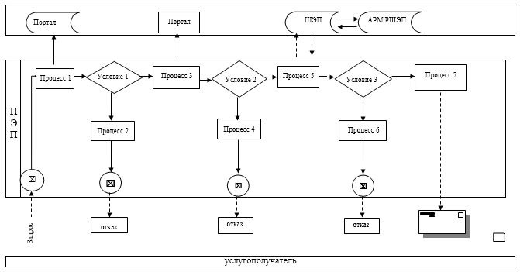

|  |  |
| --- | --- |
|  | Приложение 2 к регламенту государственной услуги "Выдача справок по опеке и попечительству" |

**Справочник бизнес-процессов оказания государственной услуги**

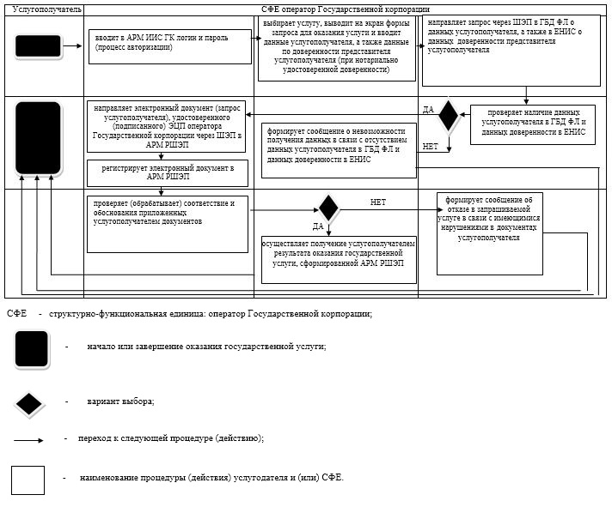

|  |  |
| --- | --- |
|  | Приложение 2 к постановлению акимата Актюбинской области от "24" мая 2018 года № 232 |

**Регламент государственной услуги "Установление опеки или попечительства над ребенком-сиротой (детьми-сиротами) и ребенком (детьми), оставшимся без попечения родителей"**

**1. Общие положения**

      1. Государственная услуга "Установление опеки или попечительства над ребенком-сиротой (детьми-сиротами) и ребенком (детьми), оставшимся без попечения родителей" (далее – государственная услуга) оказывается отделами образования города Актобе и районов Актюбинской области (далее – услугодатель).

      Прием заявления и выдача результата оказания государственной услуги осуществляются через:

      1) некоммерческое акционерное общество "Государственная корпорация "Правительство для граждан" (далее – Государственная корпорация);

      2) веб-портал "электронного правительства" www.egov.kz (далее – портал).

      2. Форма оказания государственной услуги: электронная (частично автоматизированная) и (или) бумажная.

      3. Результат оказания государственной услуги: постановление акимата города Актобе и районов об установлении опеки или попечительства по форме согласно приложению 1 к стандарту государственной услуги "Установление опеки или попечительства над ребенком-сиротой (детьми-сиротами) и ребенком (детьми), оставшимся без попечения родителей", утвержденного приказом Министра образования и науки Республики Казахстан от 13 апреля 2015 года № 198 "Об утверждении стандартов государственных услуг, оказываемых в сфере семьи и детей", зарегистрированного в Реестре государственной регистрации нормативных правовых актов № 11184 (далее – Стандарт), либо мотивированный ответ об отказе в оказании государственной услуги в случаях и основаниям, предусмотренным пунктом 10 Стандарта.

      Форма предоставления результата оказания государственной услуги: электронная и (или) бумажная.

      На портале результат оказания государственной услуги направляется и хранится в "личном кабинете" услугополучателя в форме электронного документа, подписанного электронной цифровой подписью (далее – ЭЦП) уполномоченного лица услугодателя.

**2. Описание порядка действий структурных подразделений (работников) услугодателя в процессе оказания государственной услуги**

      4. Основанием для начала действия по оказанию государственной услуги является:

      1) при обращении в Государственную корпорацию: заявление по форме согласно приложению 2 к Стандарту;

      2) при обращении через портал: заявление в форме электронного документа, подписанное ЭЦП услугополучателя или удостоверенное одноразовым паролем, в случае регистрации и подключения абонентского номера услугополучателя, предоставленного оператором сотовой связи, к учетной записи портала.

      5. Содержание каждой процедуры (действия), входящей в состав процесса оказания государственной услуги, длительность выполнения:

      1) сотрудник канцелярии услугодателя осуществляет прием и регистрацию полученных от Государственной корпорации документов и передает на рассматрение руководителю услугодателя в течение 15 (пятнадцати) минут;

      2) руководитель услугодателя в течение 15 (пятнадцати) минут рассматривает и направляет документы ответственному исполнителю услугодателя;

      3) ответственный исполнитель услугодателя в течение 18 (восемнадцати) календарных дней рассматривает поступившие документы, проводит соответствующие процедуры, готовит проект постановления и направляет пакет документов в местный исполнительный орган или готовит мотивированный ответ об отказе предусмотренным пунктом 10 Стандарта;

      4) местный исполнительный орган района или города областного значения в течение 10 (десяти) календарных дней рассматривает направленные документы, принимает соответствующее постановление и направляет в канцелярию услугодателя;

      5) работник канцелярии услугодателя в течение 1 (одного) календарного дня обеспечивает доставку готового результата государственной услуги в Государственную корпорацию

**3. Описание порядка взаимодействия структурных подразделений (работников) услугодателя в процессе оказания государственной услуги**

      6. Перечень структурных подразделений (работников) услугодателя, которые участвуют в процессе оказания государственной услуги:

      1) специалист канцелярии услугодателя;

      2) руководитель услугодателя;

      3) ответственный исполнитель услугодателя;

      4) местный исполнительный орган района или города областного значения

**4. Описание порядка взаимодействия с Государственной корпорацией "Правительство для граждан" и (или) иными услугодателями, а также порядка использования информационных систем в процессе оказания государственной услуги**

      7. Описание порядка обращения в некоммерческое акционерное общество "Государственная корпорация "Правительство для граждан" указанием каждой процедуры (действия) согласно приложению 1 к настоящему регламенту:

      1) услугополучатель государственной услуги подает необходимые документы и заявление оператору Государственной корпорации, которая осуществляется в операционном зале путем электронной очереди;

      2) процесс 1 – ввод оператором Государственной корпорации в автоматизированное рабочее место интегрированной информационной системы (далее – АРМ ИИС) Государственной корпорации логина и пароля (процесс авторизации) для оказания услуги;

      3) процесс 2 – выбор оператором Государственной корпорации услуги, вывод на экран формы запроса для оказания услуги и ввод оператором Государственной корпорации данных услугополучателя, а также данных по доверенности представителя услугополучателя (при нотариально удостоверенной доверенности);

      4) процесс 3 – направление запроса через шлюз электронного правительства (далее – ШЭП) в государственную базу данных физических лиц (далее - ГБД ФЛ) о данных услугополучателя, а также в Единой нотариальной информационной системе (далее - ЕНИС) – о данных доверенности представителя услугополучателя;

      5) условие 1 – проверка наличия данных услугополучателя в ГБД ФЛ и данных доверенности в ЕНИС;

      6) процесс 4 – формирование сообщения о невозможности получения данных в связи с отсутствием данных услугополучателя в ГБД ФЛ и данных доверенности в ЕНИС;

      7) процесс 5 – направление электронного документа (запроса услугополучателя), удостоверенного (подписанного) ЭЦП оператора Государственной корпорации через ШЭП в автоматизированном рабочем месте регионального шлюза электронного правительства (далее – АРМ РШЭП).

      8) процесс 6 – регистрация электронного документа в АРМ РШЭП;

      9) условие 2 – проверка (обработка) услугодателем соответствия приложенных услугополучателем документов, указанных в Стандарте и основаниям для оказания услуги;

      10) процесс 7 – формирование сообщения об отказе в запрашиваемой услуге в связи с имеющимися нарушениями в документах услугополучателя;

      11) процесс 8 – получение услугополучателем через оператора Государственной корпорации результата услуги (решение), сформированного АРМ РШЭП.

      8. Описание процесса получения результата оказания государственной услуги через Государственную корпорацию с указанием каждой процедуры (действия), его длительность:

      1) процесс 6 – регистрирует электронный документ в АРМ РШЭП;

      2) условие 2 – проверяет (обрабатывает) соответствие и обоснования приложенных услугополучателем документов;

      3) процесс 7 - формирует сообщение об отказе в запрашиваемой услуге в связи с имеющимися нарушениями в документах услугополучателя;

      4) процесс 8 – осуществляет получение услугополучателем результата оказания государственной услуги, сформированной АРМ РШЭП.

      9. Описание порядка обращения и последовательности процедур (действий) услугодателя и услугополучателя при оказании государственной услуги через портал:

      1) услугополучатель осуществляет регистрацию на портале с помощью индивидуального идентификационного номера (далее – ИИН), а также пароля;

      2) процесс 1 – услугополучатель вводит ИИН и пароль (процесс авторизации) на портале для получения услуги;

      3) условие 1 – проверяет подлинность данных о зарегистрированном на портале услугополучателе через ИИН и пароль;

      4) процесс 2 – формирует сообщение об отказе порталом в авторизации в связи с имеющимися нарушениями в данных услугополучателя;

      5) процесс 3 – услугополучатель выбирает настоящую государственную услугу, выводит на экран формы запроса для оказания услуги, заполняет формы (ввод данных) услугополучателя с учетом ее структуры и форматных требований, прикрепляет к форме запроса необходимые копии документов в электронном виде, указанные в пункте 9 Стандарта, а также выбирает регистрационное свидетельство ЭЦП услугополучателя для удостоверения (подписания) запроса;

      6) условие 2 – проверяет на портале срок действия регистрационного свидетельства ЭЦП и отсутствия в списке отозванных (аннулированных) регистрационных свидетельств, а также соответствие идентификационных данных (между ИИН указанным в запросе и ИИН указанным в регистрационном свидетельстве ЭЦП);

      7) процесс 4 – формирует сообщение об отказе в запрашиваемой услуге в связи с неподтверждением подлинности ЭЦП услугополучателя;

      8) процесс 5 – направляет электронный документ (запрос услугополучателя), удостоверенный (подписанный) ЭЦП услугополучателя, через ШЭП в АРМ РШЭП для обработки запроса услугополучателя;

      9) условие 3 – услугодатель проверяет соответствие приложенных услугополучателем документов и основания для оказания услуги;

      10) процесс 6 - формирует сообщение об отказе в запрашиваемой услуге в связи с имеющимися нарушениями в документах услугополучателя;

      11) процесс 7 – услугополучатель получает результат услуги (уведомление в форме электронного документа), сформированной АРМ РШЭП. Результат оказания государственной услуги направляется услугополучателю в "личный кабинет" в виде электронного документа.

      Функциональные взаимодействия информационных систем, задействованных при оказании государственной услуги через портал приведены диаграммой согласно приложению 1 к настоящему регламенту.

      10. Подробное описание порядка взаимодействия с Государственной корпорацией и использования информационных систем в процессе оказания государственной услуги отражается в справочнике бизнес-процессов оказания государственной услуги согласно приложению 2 к настоящему регламенту. Справочник бизнес-процессов оказания государственной услуги размещается на интернет-ресурсе услугодателя.

|  |  |
| --- | --- |
|  | Приложение 1 к регламенту государственной услуги "Установление опеки или попечительства над ребенком-сиротой (детьми-сиротами) и ребенком (детьми), оставшимся без попечения родителей" |

**Диаграмма функционального взаимодействия информационных систем, задействованных в оказании государственной услуги через портал**

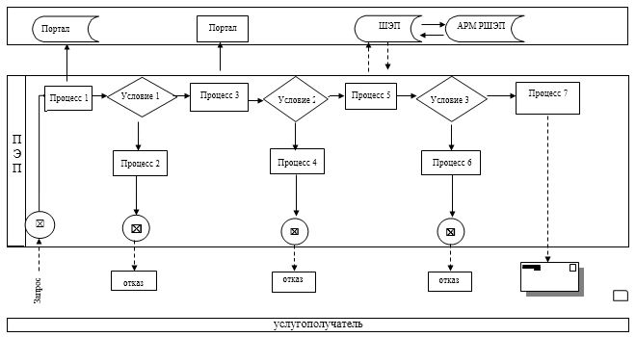

|  |  |
| --- | --- |
|  | Приложение 2 к регламенту государственной услуги "Установление опеки или попечительства над ребенком-сиротой (детьми-сиротами) и ребенком (детьми), оставшимся без попечения родителей" |

**Справочник бизнес-процессов оказания государственной услуги через Государственную корпорацию**

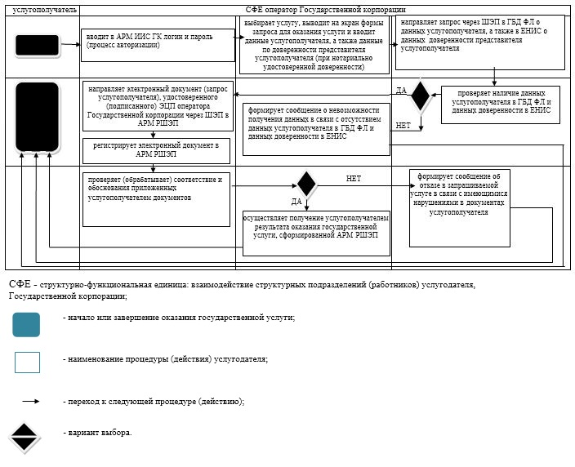

|  |  |
| --- | --- |
|  | Приложение 3 к постановлению акимата Актюбинской области от "24" мая 2018 года № 232 |

**Регламент государственной услуги "Выдача справок для распоряжения имуществом несовершеннолетних детей и оформления наследства несовершеннолетним детям"**

**1. Общие положения**

      1. Государственная услуга "Выдача справок для распоряжения имуществом несовершеннолетних детей и оформления наследства несовершеннолетним детям" (далее - государственная услуга) оказывается отделами образования города Актобе и районов Актюбинской области (далее- услугодатель).

      Прием заявления и выдача результата оказания государственной услуги осуществляются через:

      1) некоммерческое акционерное общество "Государственная корпорация "Правительство для граждан" (далее – Государственная корпорация);

      4) веб-портал "электронного правительства" www.egov.kz (далее – портал).

      2. Форма оказания государственной услуги: электронная (частично автоматизированная) и (или) бумажная.

      3. Результат оказания государственной услуги:

      1) справка для распоряжения имуществом, принадлежащим по праву наследования несовершеннолетним детям по форме согласно приложению 1 к стандарту государственной услуги "Выдача справок для распоряжения имуществом несовершеннолетних детей и оформления наследства несовершеннолетним детям", утвержденного приказом Министра образования и науки Республики Казахстан от 13 апреля 2015 года № 198 "Об утверждении стандартов государственных услуг, оказываемых в сфере семьи и детей", зарегистрированного в Реестре государственной регистрации нормативных правовых актов за № 11184 (далее – Стандарт);

      2) справка в органы внутренних дел для распоряжения имуществом несовершеннолетних детей по форме согласно приложению 2 к Стандарту;

      3) справка для распоряжения имуществом, принадлежащим на праве собственности несовершеннолетним детям по форме согласно приложению 3 к Стандарту либо мотивированный ответ об отказе в оказании государственной услуги в случаях и по основаниям, предусмотренным пунктом 11 Стандарта.

      Форма предоставления результата оказания государственной услуги: электронная и (или) бумажная.

      На портале результат оказания государственной услуги направляется и хранится в "личном кабинете" услугополучателя в форме электронного документа, подписанного электронной цифровой подписью (далее – ЭЦП) уполномоченного лица услугодателя.

**2. Описание порядка действий структурных подразделений (работников) услугодателя в процессе оказания государственной услуги**

      4. Основанием для начала действия по оказанию государственной услуги является:

      1) при обращении в Государственную корпорацию: заявления по форме согласно приложениям 4, 5, 6 к Стандарту;

      2) при обращении через портал: заявление в форме электронного документа, подписанное ЭЦП услугополучателя или удостоверенное одноразовым паролем, в случае регистрации и подключения абонентского номера услугополучателя, предоставленного оператором сотовой связи, к учетной записи портала.

      5. Содержание каждой процедуры (действия), входящей в состав процесса оказания государственной услуги, длительность его выполнения:

      1) сотрудник канцелярии услугодателя осуществляет прием и регистрацию полученных от Государственной корпорации документов и передает на расмотрение руководителю услугодателя в течение 15 (пятнадцати) минут;

      2) руководитель услугодателя в течение 15 (пятнадцати) минут рассматривает и направляет документы ответственному исполнителю услугодателя;

      3) ответственный исполнитель услугодателя в течение 3 (трех) рабочих дней рассматривает поступившие документы, готовит справку либо мотивированный ответ об отказе предусмотренным пунктом 10 Стандарта;

      4) руководитель услугодателя в течение 15 (пятнадцати) минут подписывает результат государственой услуги;

      5) работник канцелярии услугодателя в течение 1 (одного) рабочего дня обеспечивает доставку готового результата государственного услуги в Государственную корпорацию либо направляет через портал в "личный кабинет".

**3. Описание порядка взаимодействия структурных подразделений (работников) услугодателя в процессе оказания государственной услуги**

      6. Перечень структурных подразделений (работников) услугодателя, которые участвуют в процессе оказания государственной услуги:

      1) сотрудник канцелярии услугодателя;

      2) руководитель услугодателя;

      3) ответственный исполнитель услугодателя.

**4. Описание порядка взаимодействия с Государственной корпорацией "Правительство для граждан" и (или) иными услугодателями, а также порядка использования информационных систем в процессе оказания государственной услуги**

      7. Описание порядка обращения в Государственную корпорацию с указанием каждой процедуры (действия) согласно приложению 1 к настоящему регламенту:

      1) услугополучатель государственной услуги подает необходимые документы и заявление оператору Государственной корпорации, которая осуществляется в операционном зале посредством "безбарьерного" обслуживания путем электронной очереди;

      2) процесс 1 – ввод оператором Государственной корпорации в автоматизированное рабочее место интегрированной информационной системы Государственной корпорации (далее – АРМ ИИС) логина и пароля (процесс авторизации) для оказания услуги;

      3) процесс 2 – выбор оператором Государственной корпорации услуги, вывод на экран формы запроса для оказания услуги и ввод оператором Государственной корпорации данных услугополучателя, а также данных по доверенности представителя услугополучателя (при нотариально удостоверенной доверенности);

      4) процесс 3 – направление запроса через шлюз электронного правительства (далее – ШЭП) в государственную базу данных физических лиц (далее - ГБД ФЛ) о данных услугополучателя, а также в Единой нотариальной информационной системе (далее - ЕНИС) – о данных доверенности представителя услугополучателя;

      5) условие 1 – проверка наличия данных услугополучателя в ГБД ФЛ и данных доверенности в ЕНИС;

      6) процесс 4 – формирование сообщения о невозможности получения данных в связи с отсутствием данных услугополучателя в ГБД ФЛ и данных доверенности в ЕНИС;

      7) процесс 5 – направление электронного документа (запроса услугополучателя), удостоверенного (подписанного) ЭЦП оператора Государственной корпорации через ШЭП в автоматизированном рабочем месте регионального шлюза электронного правительства (далее – АРМ РШЭП).

      8) процесс 6 – регистрация электронного документа в АРМ РШЭП;

      9) условие 2 – проверка (обработка) услугодателем соответствия приложенных услугополучателем документов и основаниям для оказания услуги;

      10) процесс 7 - формирование сообщения об отказе в запрашиваемой услуге в связи с имеющимися нарушениями в документах услугополучателя;

      11) процесс 8 - получение услугополучателем через оператора Государственной корпорации результата услуги (справка либо письменный мотивированный ответ об отказе), сформированного АРМ РШЭП.

      8. Описание порядка обращения и последовательности процедур (действий) услугодателя и услугополучателя при оказании государственной услуги через портал:

      1) услугополучатель осуществляет регистрацию на портале с помощью индивидуального идентификационного номера (далее – ИИН), а также пароля;

      2) процесс 1 – услугополучатель вводит ИИН и пароль (процесс авторизации) на портале для получения услуги;

      3) условие 1 – проверяет подлинности данных о зарегистрированном на портале услугополучателе через ИИН и пароль;

      4) процесс 2 – формирует сообщение об отказе порталом в авторизации в связи с имеющимися нарушениями в данных услугополучателя;

      5) процесс 3 – услугополучатель выбирает услугу, указанную в настоящем регламенте, выводит на экран формы запроса для оказания услуги и заполняет формы (ввод данных) услугополучателя с учетом ее структуры и форматных требований, прикрепляет к форме запроса необходимые копии документов в электронном виде, указанные в пункте 9 Стандарта, а также выбирает регистрационного свидетельства ЭЦП услугополучателя для удостоверения (подписания) запроса;

      6) условие 2 – проверяет на портале срок действия регистрационного свидетельства ЭЦП и отсутствия в списке отозванных (аннулированных) регистрационных свидетельств, а также соответствие идентификационных данных (между ИИН указанным в запросе и ИИН указанным в регистрационном свидетельстве ЭЦП);

      7) процесс 4 – формирует сообщение об отказе в запрашиваемой услуге в связи с не подтверждением подлинности ЭЦП услугополучателя;

      8) процесс 5 – направляет электронный документ (запрос услугополучателя), удостоверенный (подписанный) ЭЦП услугополучателя через ШЭП в АРМ РШЭП для обработки запроса услугодателя;

      9) условие 3 – услугодатель проверяет соответствие приложенных услугополучателем документов, указанных в Стандарте и основания для оказания услуги;

      10) процесс 6 – формирует сообщение об отказе в запрашиваемой услуге в связи с имеющимися нарушениями в документах услугополучателя;

      11) процесс 7 – услугополучатель получает результат услуги (уведомление в форме электронного документа), сформированной АРМ РШЭП. Результат оказания государственной услуги направляется услугополучателю в "личный кабинет" в виде электронного документа, удостоверенного ЭЦП уполномоченного лица услугодателя.

      Функциональные взаимодействия информационных систем, задействованных при оказании государственной услуги через портал приведены диаграммой согласно приложению 1 к настоящему регламенту.

      10. Подробное описание порядка взаимодействия с Государственной корпорацией и использования информационных систем в процессе оказания государственной услуги отражается в справочнике бизнес-процессов оказания государственной услуги согласно приложению 2 к настоящему регламенту. Справочник бизнес-процессов оказания государственной услуги размещается на интернет-ресурсе услугодателя.

|  |  |
| --- | --- |
|  | Приложение 1 к регламенту государственной услуги "Выдача справок для распоряжения имуществом несовершеннолетних детей и оформления наследства несовершеннолетним детям" |

**Диаграмма функционального взаимодействия информационных систем, задействованных в оказании государственной услуги через портал**

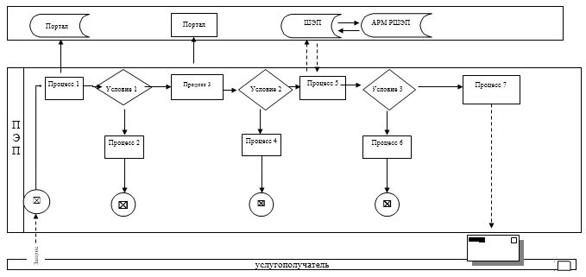

|  |  |
| --- | --- |
|  | Приложение 2 к регламенту государственной услуги "Выдача справок для распоряжения имуществом несовершеннолетних детей и оформления наследства несовершеннолетним детям" |

**Справочник бизнес-процессов оказания государственной услуги**

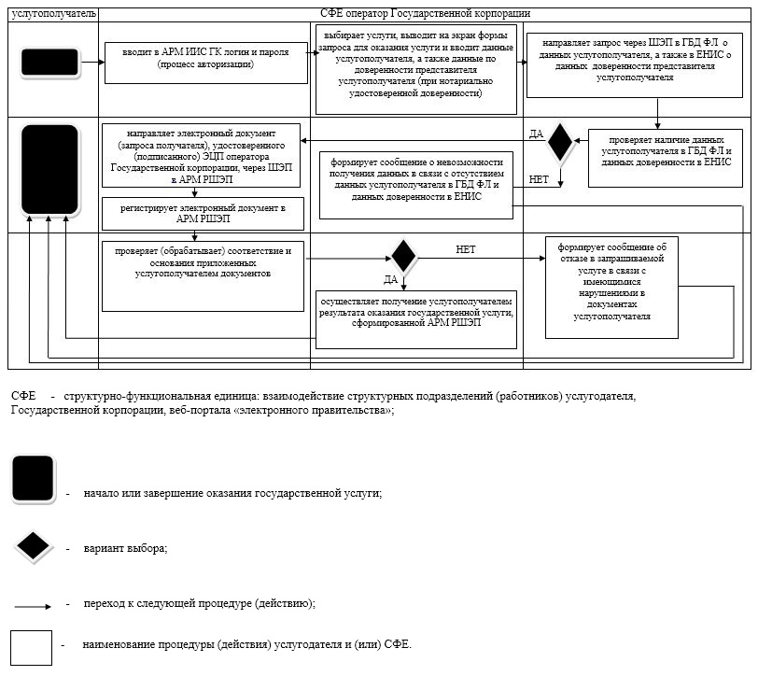

|  |  |
| --- | --- |
|  | Приложение 4 к постановлению акимата Актюбинской области от "24" мая 2018 года № 232 |

**Регламент государственной услуги "Выдача справок органов, осуществляющих функции по опеке или попечительству для оформления сделок с имуществом, принадлежащим на праве собственности несовершеннолетним детям"**

**1. Общие положения**

      1. Государственная услуга "Выдача справок органов, осуществляющих функции по опеке или попечительству, для оформления сделок с имуществом, принадлежащим на праве собственности несовершеннолетним детям" (далее – государственная услуга) оказывается отделами образования города Актобе и районов Актюбинской области (далее - услугодатель).

      Прием заявления и выдача результата оказания государственной услуги осуществляются через:

      1) некоммерческое акционерное общество "Государственная корпорация "Правительство для граждан" (далее – Государственная корпорация);

      2) веб-портал "электронного правительства" www.egov.kz (далее – портал).

      2. Форма оказания государственной услуги: электронная (частично автоматизированная) и (или) бумажная.

      3. Результат оказания государственной услуги: выдача справки органов, осуществляющих функции по опеке или попечительству, для оформления сделок с имуществом, принадлежащим на праве собственности несовершеннолетним детям по форме согласно приложению 1 к стандарту государственной услуги "Выдача справок органов, осуществляющих функции по опеке или попечительству для оформления сделок с имуществом, принадлежащим на праве собственности несовершеннолетним детям", утвержденного приказом Министра образования и науки Республики Казахстан от 13 апреля 2015 года № 198 "Об утверждении стандартов государственных услуг, оказываемых в сфере семьи и детей", зарегистрированного в Реестре государственной регистрации нормативных правовых актов за № 11184 (далее – Стандарт), либо мотивированный ответ об отказе в оказании государственной услуги в случаях и по основаниям, предусмотренным пунктом 10 Стандарта.

      Форма предоставления результата оказания государственной услуги: электронная и (или) бумажная.

      На портале результат оказания государственной услуги направляется в "личный кабинет" услугополучателя в форме электронного документа, подписанного электронной цифровой подписью (далее – ЭЦП) уполномоченного лица услугодателя.

**2. Описание порядка действий структурных подразделений (работников) услугодателя в процессе оказания государственной услуги**

      4. Основанием для начала действия по оказанию государственной услуги является:

      1) при обращении в Государственную корпорацию: заявление по форме согласно приложению 2, 3 к Стандарту;

      2) при обращении через портал: заявление в форме электронного документа, подписанное ЭЦП услугополучателя или удостоверенное одноразовым паролем, в случае регистрации и подключения абонентского номера услугополучателя, предоставленного оператором сотовой связи, к учетной записи портала.

      5. Содержание каждой процедуры (действия), входящей в состав процесса оказания государственной услуги, длительность его выполнения:

      1) сотрудник канцелярии услугодателя осуществляет прием и регистрацию полученных от Государственной корпорации документов и передает на расмотрение руководителю услугодателя в течение 15 (пятнадцати) минут;

      2) руководитель услугодателя в течение 15 (пятнадцати) минут рассматривает и направляет документы ответственному исполнителю услугодателя;

      3) ответственный исполнитель услугодателя в течение 3 (трех) рабочих дней рассматривает поступившие документы, готовит справку либо мотивированный ответ об отказе предусмотренным пунктом 10 Стандарта;

      4) руководитель услугодателя в течение 15 (пятнадцати) минут подписывает результат государственной услуги;

      5) сотрудник канцелярии услугодателя в течение 1 (одного) рабочего дня обеспечивает доставку готового результата государственного услуги в Государственную корпорацию либо направляет через портал в "личный кабинет".

**3. Описание порядка взаимодействия структурных подразделений (работников) услугодателя в процессе оказания государственной услуги**

      6. Перечень структурных подразделений (работников) услугодателя, которые участвуют в процессе оказания государственной услуги:

      1) сотрудник канцелярии услугодателя;

      2) руководитель услугодателя;

      3) ответственный исполнитель услугодателя.

**4. Описание порядка взаимодействия с Государственной корпорацией "Правительство для граждан" и (или) иными услугодателями, а также порядка использования информационных систем в процессе оказания государственной услуги**

      7. Описание порядка обращения в Государственную корпорацию с указанием каждой процедуры (действия) согласно приложению 1 к настоящему регламенту:

      1) услугополучатель представляет документы, предусмотренные пунктом 9 Стандарта и заявление оператору Государственной корпорации, которая осуществляется в операционном зале посредством "безбарьерного" обслуживания путем электронной очереди;

      2) процесс 1 – ввод оператора Государственной корпорации в автоматизированное рабочее место информационной системы (далее - АРМ ИС) Государственной корпорации логина и пароля (процесс авторизации) для оказания услуги;

      3) процесс 2 – выбор оператором Государственной корпорации услуги, указанной в настоящем регламенте, вывод на экран формы запроса для оказания электронной государственной услуги и ввод оператором Государственной корпорации данных услугополучателя, а также данных по доверенности представителя услугополучателя (при нотариально удостоверенной доверенности, при ином удостоверении доверенности-данные доверенности не заполняются);

      4) процесс 3 – направление запроса через шлюз "электронного правительства" (далее-ШЭП) в государственной базе данных "Физические лица" (далее - ГБД ФЛ) о данных услугополучателя, а также в единой нотариальной информационной системе (далее – ЕНИС) – о данных доверенности представителя услугополучателя;

      5) условие 1 – проверка наличия данных услугополучателя в ГБД ФЛ, данных доверенности в ЕНИС;

      6) процесс 4 – формирование сообщения о невозможности получения данных в связи с отсутствием данных услугополучателя в ГБД ФЛ, данных доверенности в ЕНИС;

      7) процесс 5 – заполнение оператором Государственной корпорации формы запроса в части отметки о наличии документов в бумажной форме и сканирование документов, предоставленных услугополучателем, прикрепление их к форме запроса и удостоверение посредством ЭЦП заполненной формы (введенных данных) запроса на оказание услуги;

      8) процесс 6 – направление в регистрационный шлюз "электронного правительства" (далее - РШЭП) электронного документа (запроса услугополучателя) удостоверенного (подписанного) ЭЦП оператором Государственной корпорации через ШЭП;

      9) процесс 7 – регистрация электронного документа в АРМ РШЭП;

      10) условие 2 – проверка (обработка) специалистом отдела соответствия приложенных потребителем документов, указанных в Стандарте и основаниям для оказания электронной государственной услуги;

      11) процесс 8 – формирование сообщения об отказе в запрашиваемой электронной государственной услуге в связи с имеющимися нарушениями в документах услугополучателя;

      12) процесс 9 – получение услугополучателем через оператора Государственной корпорации результата электронной государственной услуги (справки).

      8. Описание порядка обращения и последовательности процедур (действий) услугодателя и услугополучателя при оказании государственной услуги через портал:

      1) услугополучатель осуществляет регистрацию на портале с помощью индивидуального идентификационного номера (далее – ИИН), а также пароля;

      2) процесс 1 – услугополучатель вводит ИИН и пароль (процесс авторизации) на портале для получения услуги;

      3) условие 1 – проверяет подлинности данных о зарегистрированном на портале услугополучателе через ИИН и пароль;

      4) процесс 2 – формирует сообщение об отказе порталом в авторизации в связи с имеющимися нарушениями в данных услугополучателя;

      5) процесс 3 – услугополучатель выбирает услугу, указанную в настоящем регламенте, выводит на экран формы запроса для оказания услуги и заполняет формы (ввод данных) услугополучателя с учетом ее структуры и форматных требований, прикрепляет к форме запроса необходимые копии документов в электронном виде, указанные в пункте 9 Стандарта, а также выбирает регистрационного свидетельства ЭЦП услугополучателя для удостоверения (подписания) запроса;

      6) условие 2 – проверяет на портале срок действия регистрационного свидетельства ЭЦП и отсутствия в списке отозванных (аннулированных) регистрационных свидетельств, а также соответствие идентификационных данных (между ИИН указанным в запросе и ИИН указанным в регистрационном свидетельстве ЭЦП);

      7) процесс 4 – формирует сообщение об отказе в запрашиваемой услуге в связи с не подтверждением подлинности ЭЦП услугополучателя;

      8) процесс 5 – направляет электронный документ (запрос услугополучателя), удостоверенный (подписанный) ЭЦП услугополучателя через ШЭП в АРМ РШЭП для обработки запроса услугодателя;

      9) условие 3 – услугодатель проверяет соответствие приложенных услугополучателем документов, указанных в Стандарте и основания для оказания услуги;

      10) процесс 6 – формирует сообщение об отказе в запрашиваемой услуге в связи с имеющимися нарушениями в документах услугополучателя;

      11) процесс 7 – услугополучатель получает результат услуги (уведомление в форме электронного документа), сформированной АРМ РШЭП. Результат оказания государственной услуги направляется услугополучателю в "личный кабинет" в виде электронного документа, удостоверенного ЭЦП уполномоченного лица услугодателя.

      Функциональные взаимодействия информационных систем, задействованных при оказании государственной услуги через портал приведены диаграммой согласно приложению 1 к настоящему регламенту.

      9. Подробное описание порядка взаимодействия с Государственной корпорацией и использования информационных систем в процессе оказания государственной услуги отражается в справочнике бизнес-процессов оказания государственной услуги согласно приложению 2 к настоящему регламенту. Справочник бизнес-процессов оказания государственной услуги размещается на интернет-ресурсе услугодателя.

|  |  |
| --- | --- |
|  | Приложение 1 к регламенту государственной услуги "Выдача справок органов, осуществляющих функции по опеке или попечительству для оформления сделок с имуществом, принадлежащим на праве собственности несовершеннолетним детям" |

**Диаграмма функционального взаимодействия информационных систем, задействованных в оказании государственной услуги через портал**

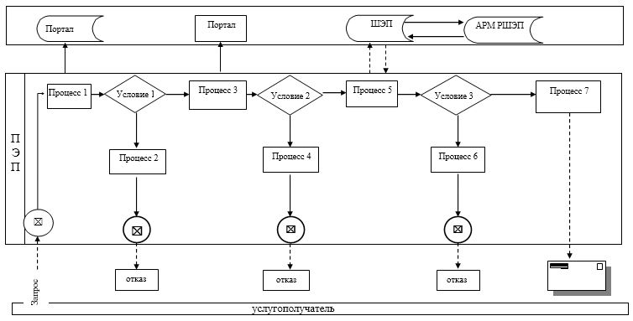

|  |  |
| --- | --- |
|  | Приложение 2 к регламенту государственной услуги "Выдача справок органов, осуществляющих функции по опеке или попечительству для оформления сделок с имуществом, принадлежащим на праве собственности несовершеннолетним детям" |

**Справочник бизнес-процессов оказания государственной услуги**

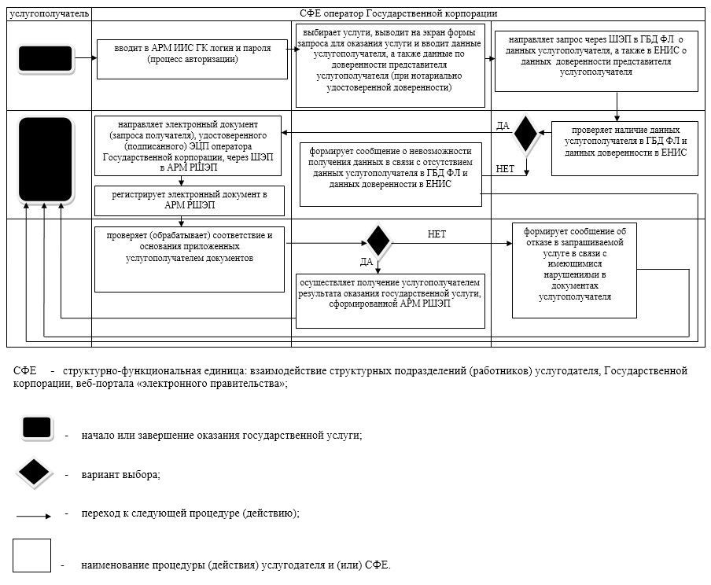

|  |  |
| --- | --- |
|  | Приложение 5 к постановлению акимата Актюбинской области от "24" мая 2018 года № 232 |

**Регламент государственной услуги "Предоставление бесплатного подвоза к общеобразовательным организациям и обратно домой детям, проживающим в отдаленных сельских пунктах"**

**1. Общие положения**

      1. Государственная услуга "Предоставление бесплатного подвоза к общеобразовательным организациям и обратно домой детям, проживающим в отдаленных сельских пунктах" (далее – государственная услуга) оказывается акимом поселка, села, сельского округа (далее – услугодатель).

      Прием заявления и выдача результата оказания государственной услуги осуществляются через:

      1) канцелярию услугодателя;

      2) некоммерческое акционерное общество "Государственная корпорация "Правительство для граждан" (далее – Государственная корпорация).

      2. Форма оказываемой государственной услуги: бумажная.

      3. Результат оказания государственной услуги – справка о предоставлении бесплатного подвоза к общеобразовательной организации образования и обратно домой по форме согласно приложению 1 к стандарту либо мотивированный ответ об отказе в оказании государственной услуги в случаях и по основаниям, предусмотренным пунктом 10 стандарта.

      4. При обращении в Государственную корпорацию день приема не входит в срок оказания государственной услуги. Услугодатель обеспечивает доставку результата государственной услуги в Государственную корпорацию, не позднее чем за сутки до истечения срока оказания государственной услуги.

      Форма предоставления результата оказания государственной услуги – бумажная.

**2. Описание порядка действий структурных подразделений (работников) услугодателя в процессе оказания государственной услуги**

      5. Основанием для начала действия по оказанию государственной услуги является заявление по форме согласно согласно пункту 9 настоящего Стандарта.

      6. Содержание каждой процедуры (действия), входящей в состав процесса оказания государственной услуги, длительность его выполнения:

      1) ответственный исполнитель услугодателя осуществляет прием документов, их регистрацию (15 (пятнадцати) минут).

      2) руководитель услугодателя ознакамливается и направляет документы ответственному исполнителю (не более 1 (одного) рабочего дня);

      3) ответственный исполнитель услугодателя рассматривает поступившие документы, готовит проект справки услугополучателю или мотивированный ответ об отказе (не более 3 (трех) рабочих дней);

      4) руководитель услугодателя подписывает справку или мотивированный ответ об отказе (не более 1 (одного) рабочего дня).

      5) направление результата государственной услуги услугополучателю - 30 минут.

      6. Результат процедуры (действия) по оказанию государственной услуги, который служит основанием для начала выполнения следующей процедуры (действия):

      С момента сдачи документов услугодателю, в Государственную корпорацию – 5 (пять) рабочих дней.

      1) зарегистрированное заявление с входящим номером;

      2) резолюция руководителя услугодателя;

      3) проект справки, либо мотивированного ответа об отказе;

      4) подписанная справка, либо мотивированный ответ об отказе.

**3. Описание порядка взаимодействия структурных подразделений (работников) услугодателя в процессе оказания государственной услуги**

      7. Перечень структурных подразделений (работников) услугодателя, которые участвуют в процессе оказания государственной услуги:

      1) руководитель услугодателя;

      2) ответственный исполнитель услугодателя.

      8. Описание последовательности процедур (действий) между структурными подразделениями (работниками) с указанием длительности каждой процедуры (действия).

      1) Ответственный исполнитель услугодателя осуществляет прием документов, их регистрацию (15 (пятнадцати) минут).

      2) Руководитель услугодателя ознакамливается и направляет документы ответственному исполнителю (не более 1 (одного) рабочего дня).

      3) Ответственный исполнитель услугодателя рассматривает поступившие документы, готовит проект справки услугополучателю или мотивированный ответ об отказе (не более 3 (трех) рабочих дней).

      4) Руководитель услугодателя подписывает справку или мотивированный ответ об отказе (не более 1 (одного) рабочего дня).

      5) работник канцелярии выдает услугополучателю результат государственной услуги – 30 минут.

**4. Описание порядка взаимодействия с Государственной корпорацией "Правительство для граждан" и (или) иными услугодателями, а также порядка использования информационных систем в процессе оказания государственной услуги**

      9. Описание порядка обращения в государственную корпорацию, и (или) иными услугодателями, длительность обработки запроса услугодателя:

      1) работник Государственной корпорации проверяет правильность заполнения заявлений согласно приложению 2, полноту пакета документов и выдает услугополучателю расписку о приеме заявления – 5 минут;

      В случае предоставления услугополучателем неполного пакета документов согласно пункту 9 настоящего стандарта государственной услуги работник Государственной корпорации отказывает в приеме заявления и выдает расписку об отказе в приеме документов по форме согласно приложению 4 к стандарту.

      2) Работник Государственной корпорации получает согласие услугополучателя на использование сведений, составляющих охраняемую законом тайну, содержащихся в информационных системах, при оказании государственных услуг, если иное не предусмотрено законами Республики Казахстан – 5 минут;

      3) работник Государственной корпорации идентифицируют личность услугополучателя, вносит соответствующую информацию об услугополучателе и список поданных документов – 5 минут;

      4) работник Государственной корпорации подготавливает пакет документов и направляет его услугодателю через курьерскую или иную уполномоченную на это связь - 1 рабочий день.

      Перечень документов необходимых, для оказания государственной услуги при обращении услугополучателя (либо его уполномоченного представителя: юридического лица по документу, подтверждающему полномочия; физического лица по нотариально засвидетельствованной доверенности):

      1) заявление по форме согласно приложению 2 к настоящему стандарту государственной услуги;

      2) документ, удостоверяющий личность услугополучателя (требуется для идентификации личности);

      3) копия свидетельства о рождении ребенка (детей), в случае рождения ребенка до 13 августа 2007 года либо за пределами Республики Казахстан;

      4) справка с места учебы по форме согласно приложению 3 к настоящему стандарту государственной услуги.

      При обращении в Государственную корпорацию день приема не входит в срок оказания государственной услуги.

      Сведения о документах, удостоверяющих личность услугополучателя, свидетельстве о рождении ребенка (в случае рождения ребенка после 13 августа 2007 года) работник Государственной корпорации получает из соответствующих государственных информационных систем через шлюз "электронного правительства".

      10. Описание порядка обращения и последовательности процедур (действий) услугополучателя и услугодателя при оказании государственной услуги через Портал.

      Услугополучатель осуществляет регистрацию на портале посредством индивидуального идентификационного номера (далее – ИИН) и бизнес–идентификационного номера (далее – БИН), а также пароля (осуществляется для незарегистрированных услугополучателей на Портале);

      процесс 1 – процесс ввода услугополучателем ИИН/БИН и пароля (процесс авторизации) на Портале для получения услуги. Условие 1 – проверка на Портале подлинности данных о зарегистрированном услугополучателе через ИИН/БИН и пароль;

      процесс 2 – формирование Порталом сообщения об отказе в авторизации в связи с имеющимися нарушениями в данных услугополучателя;

      процесс 3 – выбор услугополучателем услуги, указанной в настоящем регламенте, вывод на экран формы запроса для оказания услуги и заполнение услугополучателем формы (ввод данных) с учетом ее структуры и форматных требований, прикрепление к форме запроса необходимых копий документов в электронном виде указанные в пункте 9 Стандарта, а также выбор услугополучателем регистрационного свидетельства ЭЦП для удостоверения (подписания) запроса. Условие 2 – проверка на Портале срока действия регистрационного свидетельства ЭЦП и отсутствия в списке отозванных (аннулированных) регистрационных свидетельств, а также соответствия идентификационных данных (между ИИН/БИН указанным в запросе, и ИИН/БИН указанным в регистрационном свидетельстве ЭЦП);

      процесс 4 – формирование сообщения об отказе в запрашиваемой услуге в связи с не подтверждением подлинности ЭЦП услугополучателя;

      процесс 5 – направление электронного документа (запроса услугополучателя) удостоверенного (подписанного) ЭЦП услугополучателя через шлюз "электронного правительства" в автоматизированном рабочем месте региональный шлюз "электронного правительства" для обработки запроса услугодателем;

      процесс 6 – процедуры (действия) услугодателя, предусмотренные пунктом 5 настоящего Регламента;

      процесс 7 – получение услугополучателем результата оказания государственной услуги в "личном кабинете" услугополучателя. Электронный документ формируется с использованием ЭЦП руководителя услугодателя.

      Диаграмма функционального взаимодействия информационных систем, задействованных в оказании государственной услуги через Портал указана в приложении 1 к настоящему регламенту.

      11. Подробное описание последовательности процедур (действий), взаимодействий структурных подразделений (работников) услугодателя в процессе оказания государственной услуги, а также описание порядка взаимодействия с иными услугодателями и (или) центром обслуживания населения и порядка использования информационных систем в процессе оказания государственной услуги отражается в справочнике бизнес-процессов оказания государственной услуги согласно приложения 2 к настоящему регламенту. Справочник бизнес-процессов оказания государственной услуги размещается на веб-портале "электронного правительства" - www.e.gov.kz, интернет–ресурсе услугодателя.

|  |  |
| --- | --- |
|  | Приложение 1 к регламенту государственной услуги "Предоставление бесплатного подвоза к общеобразовательным организациям и обратно домой детям, проживающим в отдаленных сельских пунктах" |

**Диаграмма функционального взаимодействия информационных систем, задействованных в оказании государственной услуги через портал**

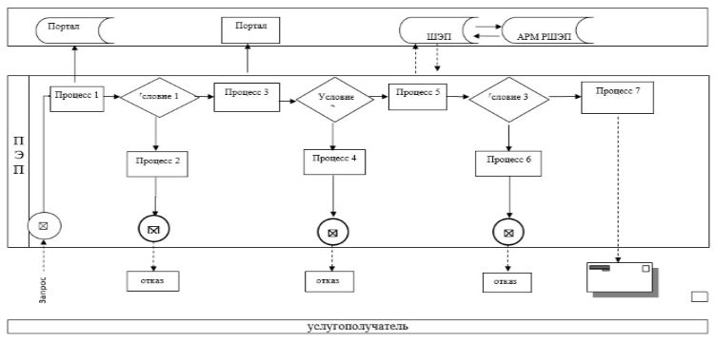

|  |  |
| --- | --- |
|  | Приложение 2 к регламенту государственной услуги "Предоставление бесплатного подвоза к общеобразовательным организациям и обратно домой детям, проживающим в отдаленных сельских пунктах" |

**Справочник бизнес-процессов оказания государственной услуги "Предоставление бесплатного подвоза к общеобразовательным организациям и обратно домой детям, проживающим в отдаленных сельских пунктах"**

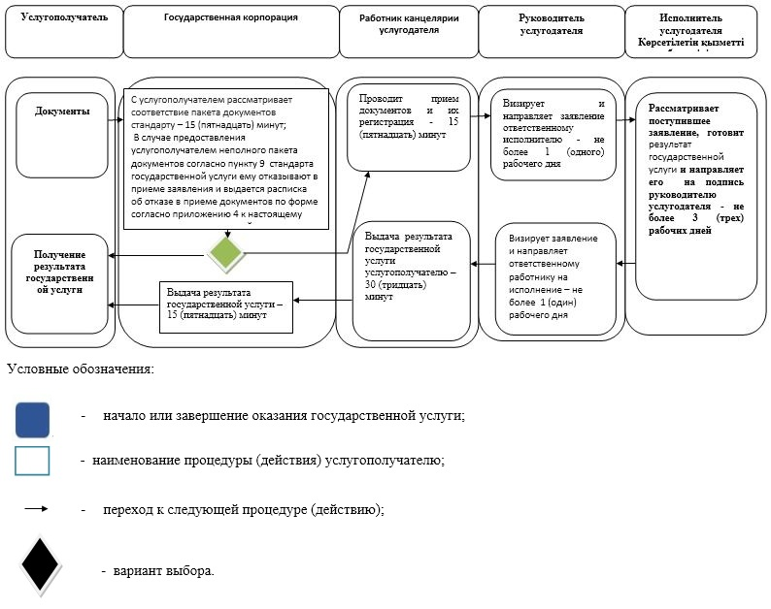

|  |  |
| --- | --- |
|  | Приложение 6 к постановлению акимата Актюбинской области от "24" мая 2018 года № 232 |

**Регламент государственной услуги "Предоставление бесплатного и льготного питания отдельным категориям обучающихся и воспитанников в общеобразовательных школах"**

**1. Общие положения**

      1. Государственная услуга "Предоставление бесплатного и льготного питания отдельным категориям обучающихся и воспитанников в общеобразовательных школах" (далее – государственная услуга) в соответствии со стандартом государственной услуги оказывается местными исполнительными органами районов, городов областного значения (далее - услугодатель).

      Прием заявлений и выдача результатов оказания государственных услуг осуществляются через:

      1) канцелярию услугодателя;

      2) веб-портал "электронного правительства": www.egov.kz (далее – портал).

      2. Форма оказываемой государственной услуги: электронная (частично автоматизированная) и (или) бумажная.

      3. Результат оказания государственной услуги – справка о предоставлении бесплатного и льготного питания в общеобразовательной школе по форме согласно приложению 1 к стандарту либо мотивированный ответ об отказе в оказании государственной услуги в случаях и по основаниям, предусмотренным в пункте 10 стандарта государственной услуги.

**2. Описание порядка действий структурных подразделений (работников) услугодателя в процессе оказания государственной услуги**

      4. Основанием для начала процедуры (действия) по оказанию государственной услуги является заявление установленной формы согласно пункту 9 Стандарта и документы услугополучателя (далее - документы), необходимые для оказания государственной услуги, указанных в пункте 9 стандарта.

      5. Содержание каждой процедуры (действия), входящей в состав процесса оказания государственной услуги, длительность его выполнения:

      1) ответственный исполнитель услугодателя осуществляет прием документов, их регистрацию (не более 15 (пятнадцати) минут);

      2) руководитель услугодателя ознакамливается и направляет документы ответственному исполнителю (не более 1 (одного) рабочего дня);

      3) ответственный исполнитель услугодателя рассматривает поступившие документы, готовит проект справки услугополучателю или мотивированный ответ об отказе (не более 3 (трех) рабочих дней);

      4) руководитель услугодателя подписывает справку или мотивированный ответ об отказе (не более 1 (одного) рабочего дня);

      5) направление результата государственной услуги услугополучателю - не более 30 минут.

      6. Результат процедуры (действия) по оказанию государственной услуги, который служит основанием для начала выполнения следующей процедуры (действия):

      С момента сдачи документов услугодателю, а также при обращении на портал – 5 (пять) рабочих дней.

      1) зарегистрированное заявление с входящим номером;

      2) резолюция руководителя услугодателя;

      3) проект результата государственной услуги;

      4) подписанный результат государственной услуги.

**3. Описание порядка взаимодействия структурных подразделений (работников) услугодателя в процессе оказания государственной услуги**

      7. Описание порядка обращения при оказании государственной услуги через портал и последовательности процедур (действий) услугодателя и услугополучателя:

      1) услугополучатель осуществляет регистрацию на Портале с помощью индивидуального идентификационного номера (далее – ИИН), а также пароля;

      2) процесс 1 – ввод услугополучателем ИИН и пароля (процесс авторизации) на Портале для получения услуги;

      3) условие 1 – проверка на Портале подлинности данных о зарегистрированном услугополучателе через ИИН и пароль;

      4) процесс 2 – формирование Порталом сообщения об отказе в авторизации в связи с имеющимися нарушениями в данных услугополучателя;

      5) процесс 3 – выбор услугополучателем услуги, указанной в настоящем регламенте, вывод на экран формы запроса для оказания услуги и заполнение услугополучателем формы (ввод данных) с учетом ее структуры и форматных требований, прикрепление к форме запроса необходимых копий документов в электронном виде, указанном в пункте 9 Стандарта, а также выбор услугополучателем регистрационного свидетельства ЭЦП для удостоверения (подписания) запроса;

      6) условие 2 – проверка на Портале срока действия регистрационного свидетельства ЭЦП и отсутствия в списке отозванных (аннулированных) регистрационных свидетельств, а также соответствия идентификационных данных (между ИИН, указанном в запросе, и ИИН, указанном в регистрационном свидетельстве ЭЦП);

      7) процесс 4 – формирование сообщения об отказе в запрашиваемой услуге в связи с не подтверждением подлинности ЭЦП услугополучателя;

      8) процесс 5 – направление электронного документа (запроса услугополучателя), удостоверенного (подписанного) ЭЦП услугополучателя через ШЭП в АРМ РШЭП для обработки запроса услугодателем;

      9) условие 3 – проверка услугодателем соответствия приложенных услугополучателем документов, указанных в пункте 9 Стандарта и основания для оказания услуги;

      10) процесс 6 - формирование сообщения об отказе в запрашиваемой услуге в связи с имеющимися нарушениями в документах услугополучателя;

      11) процесс 7 – получение услугополучателем результата услуги (уведомление в форме электронного документа), сформированного Порталом. Результат оказания государственной услуги направляется услугополучателю в "личный кабинет" в форме электронного документа, удостоверенного ЭЦП уполномоченного лица услугодателя.

      Функциональные взаимодействия информационных систем, задействованных при оказании государственной услуги через Портал приведены диаграммой 1 согласно приложению 1 к настоящему регламенту.

      8. Подробное описание последовательности процедур (действий), взаимодействий структурных подразделений (работников) услугодателя в процессе оказания государственной услуги отражается в справочнике бизнес-процессов оказания государственной услуги согласно приложению 2 к настоящему регламенту. Справочник бизнес-процессов оказания государственной услуги размещается на веб-портале "электронного правительства" - www.egov.kz, интернет–ресурсах услугодателя.

|  |  |
| --- | --- |
|  | Приложение 1 регламенту государственной услуги "Прием документов для предоставления бесплатного и льготного питания отдельным категориям обучающихся и воспитанников в общеобразовательных школах" |

**Диаграмма функционального взаимодействия информационных систем, задействованных в оказании государственной услуги через портал**

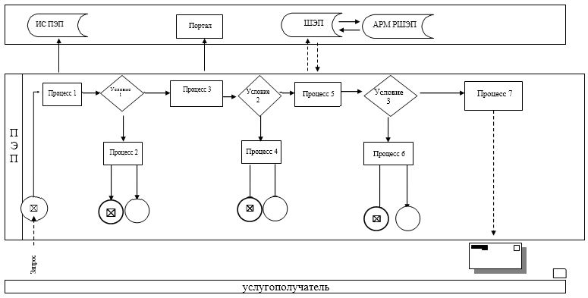

|  |  |
| --- | --- |
|  | Приложение 2 к регламенту государственной услуги "Прием документов для предоставления бесплатного и льготного питания отдельным категориям обучающихся и воспитанников в общеобразовательных школах" |

**Справочник бизнес-процессов оказания государственной услуги "Предоставление бесплатного и льготного питания отдельным категориям обучающихся и воспитанников в общеобразовательных школах"**

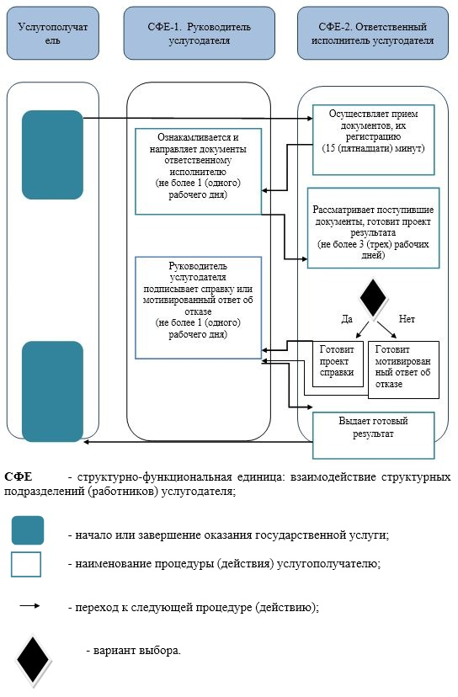

|  |  |
| --- | --- |
|  | Приложение 7 к постановлению акимата Актюбинской области от "24" мая 2018 года № 232 |

**Регламент государственной услуги "Назначение выплаты пособия опекунам или попечителям на содержание ребенка-сироты (детей-сирот) и ребенка (детей), оставшегося без попечения родителей"**

**1. Общие положения**

      1. Государственная услуга "Назначение выплаты пособия опекунам или попечителям на содержание ребенка-сироты (детей-сирот) и ребенка (детей), оставшегося без попечения родителей" (далее – государственная услуга) оказывается отделами образования города Актобе и районов Актюбинской области (далее – услугодатель).

      Прием заявления и выдача результата оказания государственной услуги осуществляются через:

      1) некоммерческое акционерное общество "Государственная корпорация "Правительство для граждан" (далее – Государственная корпорация);

      2) веб-портал "электронного правительства" www.egov.kz (далее – портал).

      2. Форма оказания государственной услуги: электронная (частично автоматизированная) и (или) бумажная.

      3. Результат оказания государственной услуги: решение о назначении пособия опекунам или попечителям на содержание ребенка-сироты (детей–сирот) и ребенка (детей), оставшегося без попечения родителей, (далее - решение) по форме согласно приложению 1 к стандарту государственной услуги "Назначение выплаты пособия опекунам или попечителям на содержание ребенка-сироты (детей-сирот) и ребенка (детей), оставшегося без попечения родителей", утвержденного приказом Министра образования и науки Республики Казахстан от 13 апреля 2015 года № 198 "Об утверждении стандартов государственных услуг, оказываемых в сфере семьи и детей", зарегистрированного в Реестре государственной регистрации нормативных правовых актов № 11184 (далее – Стандарт), либо мотивированный ответ об отказе в оказании государственной услуги в случаях и по основаниям, предусмотренным пунктом 10 Стандарта.

      Форма предоставления результата оказания государственной услуги: электронная и (или) бумажная.

      На портале результат оказания государственной услуги направляется услугополучателю в "личный кабинет" в форме электронного документа, подписанного электронной цифровой подписью (далее – ЭЦП) уполномоченного лица услугодателя.

**2. Описание порядка действий структурных подразделений (работников) услугодателя в процессе оказания государственной услуги**

      4. Основанием для начала действия по оказанию государственной услуги является:

      1) при обращении в Государственную корпорацию: заявление по форме согласно приложению 2 к Стандарту;

      2) при обращении через портал: заявление в форме электронного документа, подписанное ЭЦП услугополучателя или удостоверенное одноразовым паролем, в случае регистрации и подключения абонентского номера услугополучателя, предоставленного оператором сотовой связи, к учетной записи портала.

      5. Содержание каждой процедуры (действия), входящей в состав процесса оказания государственной услуги, длительность его выполнения:

      1) сотрудник канцелярии услугодателя осуществляет прием и регистрацию полученных от Государственной корпорации документов и передает на расмотрение руководителю услугодателя в течение 15 (пятнадцати) минут;

      2) руководитель услугодателя в течение 15 (пятнадцати) минут рассматривает и направляет документы ответственному исполнителю услугодателя;

      3) ответственный исполнитель услугодателя в течение 8 (восьми) рабочих дней рассматривает поступившие документы, готовит решение или мотивированный ответ об отказе предусмотренным пунктом 10 Стандарта;

      4) руководитель услугодателя в течение 15 (пятнадцати) минут подписывает результат государственной услуги;

      5) сотрудник канцелярии услугодателя в течение 1 (одного) рабочего дня обеспечивает доставку готового результата государственной услуги в Государственную корпорацию либо через портал в "личный кабинет".

**3. Описание порядка взаимодействия структурных подразделений (работников) услугодателя в процессе оказания государственной услуги**

      6. Перечень структурных подразделений (работников) услугодателя, которые участвуют в процессе оказания государственной услуги:

      1) сотрудник канцелярии услугодателя;

      2) руководитель услугодателя;

      3) ответственный исполнитель услугодателя.

**4. Описание порядка взаимодействия с Государственной корпорацией "Правительство для граждан" и (или) иными услугодателями, а также порядка использования информационных систем в процессе оказания государственной услуги**

      7. Описание порядка обращения в Государственную корпорацию, длительность обработки запроса услугополучателя:

      1) услугополучатель согласно пункту 9 Стандарта подает заявление и необходимые документы оператору Государственной корпорации;

      2) в случае предоставления услугополучателем неполного пакета документов оператор Государственной корпорации отказывает в приеме заявления и выдает расписку об отказе в приеме документов по форме согласно приложению 3 к Стандарту;

      3) процесс 1 – оператор Государственной корпорации вводит в автоматизированное рабочее место интегрированной информационной системы Государственной корпорации (далее – АРМ ИИС ГК) логин и пароль (процесс авторизации);

      4) процесс 2 – выбирает услугу, выводит на экран формы запроса для оказания услуги и вводит данные услугополучателя, а также данные по доверенности представителя услугополучателя (при нотариально удостоверенной доверенности);

      5) процесс 3 – направляет запрос через шлюз электронного правительства (далее – ШЭП) в государственную базу данных физических лиц (далее - ГБД ФЛ) о данных услугополучателя, а также в Единой нотариальной информационной системе (далее - ЕНИС) о данных доверенности представителя услугополучателя;

      6) условие 1 – проверяет наличие данных услугополучателя в ГБД ФЛ и данных доверенности в ЕНИС;

      7) процесс 4 – формирует сообщение о невозможности получения данных в связи с отсутствием данных услугополучателя в ГБД ФЛ и данных доверенности в ЕНИС;

      8) процесс 5 - направляет электронный документ (запрос услугополучателя), удостоверенного (подписанного) ЭЦП оператора Государственной корпорации через ШЭП в автоматизированное рабочее место регионального шлюза электронного правительства (далее - АРМ РШЭП).

      8. Описание порядка обращения и последовательности процедур (действий) услугодателя и услугополучателя при оказании государственной услуги через портал:

      1) услугополучатель осуществляет регистрацию на портале с помощью индивидуального идентификационного номера (далее – ИИН), а также пароля;

      2) процесс 1 – услугополучатель вводит ИИН и пароль (процесс авторизации) на портале для получения услуги;

      3) условие 1 – проверяет подлинность данных о зарегистрированном на портале услугополучателе через ИИН и пароль;

      4) процесс 2 – формирует сообщение об отказе порталом в авторизации в связи с имеющимися нарушениями в данных услугополучателя;

      5) процесс 3 – услугополучатель выбирает настоящую государственную услугу, выводит на экран формы запроса для оказания услуги, заполняет формы (ввод данных) услугополучателя с учетом ее структуры и форматных требований, прикрепляет к форме запроса необходимые копии документов в электронном виде, указанные в пункте 9 Стандарта, а также выбирает регистрационное свидетельство ЭЦП услугополучателя для удостоверения (подписания) запроса;

      6) условие 2 – проверяет на портале срок действия регистрационного свидетельства ЭЦП и отсутствия в списке отозванных (аннулированных) регистрационных свидетельств, а также соответствие идентификационных данных (между ИИН указанным в запросе и ИИН указанным в регистрационном свидетельстве ЭЦП);

      7) процесс 4 – формирует сообщение об отказе в запрашиваемой услуге в связи с неподтверждением подлинности ЭЦП услугополучателя;

      8) процесс 5 – направляет электронный документ (запрос услугополучателя), удостоверенный (подписанный) ЭЦП услугополучателя, через ШЭП в АРМ РШЭП для обработки запроса услугополучателя;

      9) условие 3 – услугодатель проверяет соответствие приложенных услугополучателем документов и основания для оказания услуги;

      10) процесс 6 - формирует сообщение об отказе в запрашиваемой услуге в связи с имеющимися нарушениями в документах услугополучателя;

      11) процесс 7 – услугополучатель получает результат услуги (уведомление в форме электронного документа), сформированной АРМ РШЭП. Результат оказания государственной услуги направляется услугополучателю в "личный кабинет" в виде электронного документа.

      Функциональные взаимодействия информационных систем, задействованных при оказании государственной услуги через портал приведены диаграммой согласно приложению 1 к настоящему регламенту.

      9. Подробное описание порядка взаимодействия с Государственной корпорацией и использования информационных систем в процессе оказания государственной услуги отражается в справочнике бизнес-процессов оказания государственной услуги согласно приложению 2 к настоящему регламенту. Справочник бизнес-процессов оказания государственной услуги размещается на интернет-ресурсе услугодателя.

|  |  |
| --- | --- |
|  | Приложение 1 к регламенту государственной услуги "Назначение выплаты пособия опекунам или попечителям на содержание ребенка-сироты (детей-сирот) и ребенка (детей), оставшегося без попечения родителей" |

**Диаграмма функционального взаимодействия информационных систем, задействованных в оказании государственной услуги через портал**

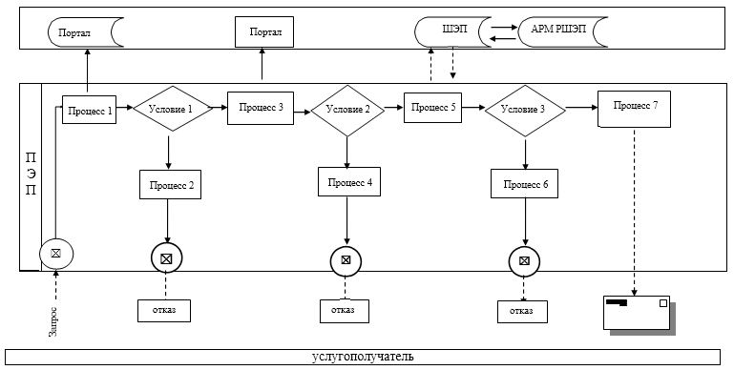

|  |  |
| --- | --- |
|  | Приложение 2 к регламенту государственной услуги "Назначение выплаты пособия опекунам или попечителям на содержание ребенка-сироты (детей-сирот) и ребенка (детей), оставшегося без попечения родителей" |

**Справочник бизнес-процессов оказания государственной услуги через Государственную корпорацию**

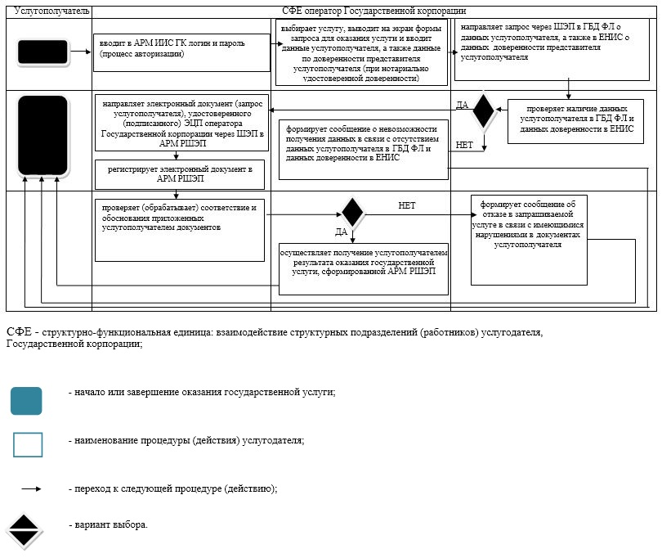

|  |  |
| --- | --- |
|  | Приложение 8 к постановлению акимата Актюбинской области от "24" мая 2018 года № 232 |

**Регламент государственной услуги "Передача ребенка (детей) на патронатное воспитание"**

**1. Общие положения**

      1. Государственная услуга "Передача ребенка (детей) на патронатное воспитание" (далее – государственная услуга) оказывается отделами образования города Актобе и районов Актюбинской области (далее – услугодатель).

      Прием заявления для оказания государственной услуги осуществляется через:

      1) канцелярию услугодателя;

      2) веб-портал "электронного правительства" www.egov.kz (далее – портал).

      2. Форма оказания государственной услуги: электронная (частично автоматизированная) и (или) бумажная.

      3. Результат оказания государственной услуги:

      при обращении к услугодателю – договор о передаче ребенка (детей) на патронатное воспитание либо мотивированный ответ об отказе в оказании государственной услуги в случаях и по основаниям, предусмотренным пунктом 10 стандарта государственной услуги "Передача ребенка (детей) на патронатное воспитание", утвержденного приказом Министра образования и науки Республики Казахстан от 13 апреля 2015 года № 198 "Об утверждении стандартов государственных услуг, оказываемых в сфере семьи и детей", зарегистрированного в Реестре государственной регистрации нормативных правовых актов за № 11184 (далее – Стандарт);

      на портале – уведомление о заключении договора о передаче ребенка (детей) на патронатное воспитание по форме согласно приложению 1 к Стандарту (далее – уведомление о заключении договора) либо мотивированный ответ об отказе в оказании государственной услуги в случаях и по основаниям, предусмотренным пунктом 10 Стандарта.

      После получения уведомления о заключении договора, услугополучателю необходимо обратиться по указанному в уведомлении о заключении договора адресу для заключения договора о передаче ребенка (детей) на патронатное воспитание.

      Форма предоставления результата оказания государственной услуги: бумажная.

**2. Описание порядка действий структурных подразделений (работников) услугодателя в процессе оказания государственной услуги**

      4. Основанием для начала действия по оказанию государственной услуги является:

      1) при обращении к услугодателю: заявление услугополучателя в произвольной форме;

      2) при обращении через портал: заявление в форме электронного документа, подписанное ЭЦП услугополучателя или удостоверенное одноразовым паролем, в случае регистрации и подключения абонентского номера услугополучателя, предоставленного оператором сотовой связи, к учетной записи портала.

      5. Содержание каждой процедуры (действия), входящей в состав процесса оказания государственной услуги, длительность его выполнения:

      1) подача документов – услугополучатель (либо его представитель по доверенности) предоставляет услугодателю документы согласно пункту 9 Стандарта;

      2) прием документов - специалист канцелярии услугодателя в течение 30 (тридцати) минут принимает и регистрирует документы, направляет их руководителю услугодателя. В случае предоставления услугополучателем неполного пакета документов и (или) документов с истекшим сроком действия специалист канцелярии услугодателя отказывает в приеме заявления;

      3) распределение документов - руководитель услугодателя в течение 1 (одного) календарного дня рассматривает документы и направляет их ответственному исполнителю услугодателя;

      4) подготовка результата оказываемой услуги – ответственный исполнитель услугодателя в течение 27 (двадцати семи) календарных дней рассматривает поступившие документы, готовит проект результата оказания государственной услуги и направляет его на подпись руководителю услугодателя;

      5) формирование результата оказываемой услуги - руководитель услугодателя в течение 1 (одного) календарного дня ознакамливается и подписывает результат оказания государственной услуги;

      6) регистрация и выдача результата оказываемой услуги - специалист канцелярии услугодателя в течение 1 (одного) календарного дня регистрирует и выдает услугополучателю результат оказания государственной услуги.

**3. Описание порядка взаимодействия структурных подразделений (работников) услугодателя в процессе оказания государственной услуги**

      6. Перечень структурных подразделений (работников) услугодателя, которые участвуют в процессе оказания государственной услуги:

      1) специалист канцелярии услугодателя;

      2) руководитель услугодателя;

      3) ответственный исполнитель услугодателя.

      7. Описание последовательности процедур (действий) между структурными подразделениями (работниками) с указанием длительности каждой процедуры (действия).

      Специалист канцелярии услугодателя в течение 30 (тридцати) минут принимает и регистрирует документы, направляет их руководителю услугодателя. В случае предоставления услугополучателем неполного пакета документов и (или) документов с истекшим сроком действия специалист канцелярии услугодателя отказывает в приеме заявления.

      Руководитель услугодателя в течение 1 (одного) календарного дня рассматривает документы и направляет их ответственному исполнителю услугодателя.

      Ответственный исполнитель услугодателя в течение 27 (двадцати семи) календарных дней рассматривает поступившие документы, готовит проект результата оказания государственной услуги и направляет его на подпись руководителю услугодателя.

      Руководитель услугодателя в течение 1 (одного) календарного дня ознакамливается и подписывает результат оказания государственной услуги.

      Специалист канцелярии услугодателя в течение 1 (одного) календарного дня регистрирует и выдает услугополучателю результат оказания государственной услуги.

**4. Описание порядка взаимодействия с Государственной корпорацией "Правительство для граждан" и (или) иными услугодателями, а также порядка использования информационных систем в процессе оказания государственной услуги**

      8. Описание порядка обращения и последовательности процедур (действий) услугодателя и услугополучателя при оказании государственной услуги через портал:

      1) услугополучатель осуществляет регистрацию на портале с помощью индивидуального идентификационного номера (далее – ИИН), а также пароля;

      2) процесс 1 – ввод услугополучателем ИИН и пароля (процесс авторизации) на портале для получения услуги;

      3) условие 1 – проверка на портале подлинности данных о зарегистрированном услугополучателе через ИИН и пароль;

      4) процесс 2 – формирование порталом сообщения об отказе в авторизации в связи с имеющимися нарушениями в данных услугополучателя;

      5) процесс 3 – выбор услугополучателем услуги, указанной в настоящем регламенте, вывод на экран формы запроса для оказания услуги и заполнение услугополучателем формы (ввод данных) с учетом ее структуры и форматных требований, прикрепление к форме запроса необходимых копий документов в электронном виде, указанные в пункте 9 Стандарта, а также выбор услугополучателем регистрационного свидетельства ЭЦП для удостоверения (подписания) запроса;

      6) условие 2 – проверка на портале срока действия регистрационного свидетельства ЭЦП и отсутствия в списке отозванных (аннулированных) регистрационных свидетельств, а также соответствия идентификационных данных (между ИИН указанным в запросе и ИИН указанным в регистрационном свидетельстве ЭЦП);

      7) процесс 4 – формирование сообщения об отказе в запрашиваемой услуге в связи с не подтверждением подлинности ЭЦП услугополучателя;

      8) процесс 5 – направление электронного документа (запроса услугополучателя) удостоверенного (подписанного) ЭЦП услугополучателя через шлюз электронного правительства (далее – ШЭП) в автоматизированном рабочем месте регионального шлюза электронного правительства (далее - АРМ РШЭП) для обработки запроса услугодателем;

      9) условие 3 – проверка услугодателем соответствия приложенных услугополучателем документов и основания для оказания услуги;

      10) процесс 6 - формирование сообщения об отказе в запрашиваемой услуге в связи с имеющимися нарушениями в документах услугополучателя;

      11) услугодатель в течение 30 (тридцати) календарных дней осуществляет оказание государственной услуги согласно пункту 5 настоящего регламента;

      12) процесс 7 – получение услугополучателем уведомления о заключении договора в форме электронного документа, сформированной АРМ РШЭП. Результат оказания государственной услуги направляется услугополучателю в "личный кабинет" в форме электронного документа, удостоверенного ЭЦП уполномоченного лица услугодателя.

      Функциональные взаимодействия информационных систем, задействованных при оказании государственной услуги через портал приведены диаграммой согласно приложению 1 к настоящему регламенту.

      9. Подробное описание последовательности процедур (действий), взаимодействий структурных подразделений (работников) услугодателя в процессе оказания государственной услуги отражается в справочнике бизнес-процессов оказания государственной услуги согласно приложению 2 к настоящему регламенту. Справочник бизнес-процессов оказания государственной услуги размещается на интернет-ресурсе услугодателя.

|  |  |
| --- | --- |
|  | Приложение 1 к регламенту государственной услуги "Передача ребенка (детей) на патронатное воспитание" |

**Диаграмма функционального взаимодействия информационных систем, задействованных в оказании государственной услуги через портал**

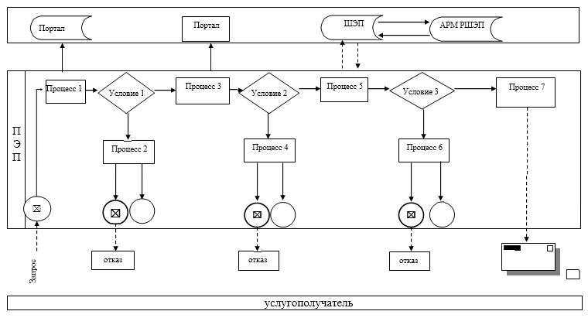

|  |  |
| --- | --- |
|  | Приложение 2 к регламенту государственной услуги "Передача ребенка (детей) на патронатное воспитание" |

**Справочник бизнес-процессов оказания государственной услуги**

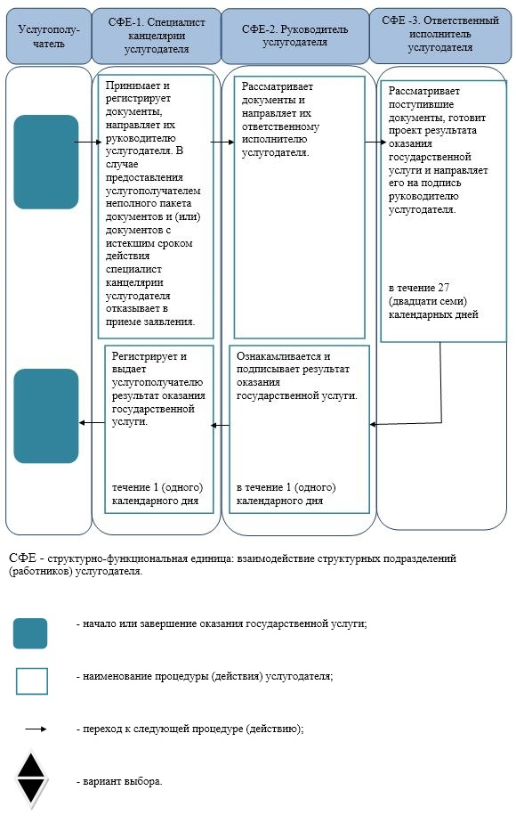

|  |  |
| --- | --- |
|  | Приложение 9 к постановлением акимата Актюбинской области от "24" мая 2018 года № 232 |

**Регламент государственной услуги "Назначение выплаты денежных средств на содержание ребенка (детей), переданного патронатным воспитателям"**

**1. Общие положения**

      1. Государственная услуга "Назначение выплаты денежных средств на содержание ребенка (детей), переданного патронатным воспитателям" (далее – государственная услуга) оказывается отделами образования города Актобе и районов Актюбинской области (далее – услугодатель).

      Прием заявления и выдача результата оказания государственной услуги осуществляется через:

      1) канцелярию услугодателя;

      2) веб-портал "электронного правительства" www.egov.kz (далее – портал).

      2. Форма оказания государственной услуги: электронная (частично автоматизированная) и (или) бумажная.

      3. Результат оказания государственной услуги: решение о назначении денежных средств, выделяемых патронатным воспитателям на содержание ребенка (детей) по форме согласно приложению 1 стандарта государственной услуги "Назначение выплаты денежных средств на содержание ребенка (детей), переданного патронатным воспитателям", утвержденного приказом Министра образования и науки Республики Казахстан от 13 апреля 2015 года № 198 "Об утверждении стандартов государственных услуг, оказываемых в сфере семьи и детей", зарегистрированного в Реестре государственной регистрации нормативных правовых актов за № 11184 (далее – Стандарт), либо мотивированный ответ об отказе в оказании государственной услуги в случаях и по основаниям, предусмотренным пунктом 10 Стандарта.

      Форма предоставления результата оказания государственной услуги: электронная и (или) бумажная.

      В случае обращения услугополучателя за результатом оказания государственной услуги на бумажном носителе результат оказания государственной услуги оформляется в электронной форме, распечатывается, заверяется печатью и подписью уполномоченного лица услугодателя.

      На портале результат оказания государственной услуги направляется в "личный кабинет" услугополучателя в форме электронного документа, подписанного электронной цифровой подписью (далее – ЭЦП) уполномоченного лица услугодателя.

**2. Описание порядка действий структурных подразделений (работников) услугодателя в процессе оказания государственной услуги**

      4. Основанием для начала действия по оказанию государственной услуги является:

      1) при обращении к услугодателю: заявление по форме согласно приложению 2 к стандарту государственной услуги;

      2) при обращении через портал: заявление в форме электронного документа, подписанное ЭЦП услугополучателя или удостоверенное одноразовым паролем, в случае регистрации и подключения абонентского номера услугополучателя, предоставленного оператором сотовой связи, к учетной записи портала.

      5. Содержание каждой процедуры (действия), входящий в состав процесса оказания государственной услуги, длительность его выполнения:

      1) подача документов – услугополучатель (либо его представитель по доверенности) предоставляет услугодателю документы согласно пункту 9 Стандарта;

      2) прием документов - специалист канцелярии услугодателя в течение 30 (тридцати) минут осуществляет прием, регистрацию представленных документов и направляет их на рассмотрение руководителю услугодателя;

      3) распределение документов - руководитель услугодателя в течение 1 (одного) рабочего дня ознакамливается с документами, определяет ответственного исполнителя услугодателя и направляет ему документы услугополучателя;

      4) подготовка результата оказываемой услуги – ответственный исполнитель услугодателя в течение 2 (двух) рабочих дней рассматривает поступившие документы, готовит проект результата оказания государственной услуги и направляет его на подпись руководителю услугодателя;

      5) формирование результата оказываемой услуги - руководитель услугодателя в течение 1 (одного) рабочего дня рассматривает и подписывает результат оказания государственной услуги и направляет его специалисту канцелярии услугодателя;

      6) регистрация и выдача результата оказываемой услуги - специалист канцелярии услугодателя в течение 1 (одного) рабочего дня регистрирует и выдает услугополучателю результат оказания государственной услуги.

**3. Описание порядка взаимодействия структурных подразделений (работников) услугодателя в процессе оказания государственной услуги**

      6. Перечень структурных подразделений (работников) услугодателя, которые участвуют в процессе оказания государственной услуги:

      1) специалист канцелярии услугодателя;

      2) руководитель услугодателя;

      3) ответственный исполнитель услугодателя.

      7. Описание последовательности процедур (действий) между структурными подразделениями (работниками) с указанием длительности каждой процедуры (действия).

      Специалист канцелярии услугодателя в течение 30 (тридцати) минут осуществляет прием, регистрацию представленных документов и направляет их на рассмотрение руководителю услугодателя.

      Руководитель услугодателя в течение 1 (одного) рабочего дня ознакамливается с документами, определяет ответственного исполнителя услугодателя и направляет ему документы услугополучателя.

      Ответственный исполнитель услугодателя в течение 2 (двух) рабочих дней рассматривает поступившие документы, готовит проект результата оказания государственной услуги и направляет его на подпись руководителю услугодателя.

      Руководитель услугодателя в течение 1 (одного) рабочего дня рассматривает и подписывает результат оказания государственной услуги и направляет его специалисту канцелярии услугодателя.

      Специалист канцелярии услугодателя в течение 1 (одного) рабочего дня регистрирует и выдает услугополучателю результат оказания государственной услуги.

**4. Описание порядка взаимодействия с Государственной корпорацией "Правительство для граждан" и (или) иными услугодателями, а также порядка использования информационных систем в процессе оказания государственной услуги**

      8. Описание порядка обращения и последовательности процедур (действий) услугодателя и услугополучателя при оказании государственной услуги через портал:

      1) услугополучатель осуществляет регистрацию на портале с помощью индивидуального идентификационного номера (далее – ИИН), а также пароля;

      2) процесс 1 – ввод услугополучателем ИИН и пароля (процесс авторизации) на портале для получения услуги;

      3) условие 1 – проверка на портале подлинности данных о зарегистрированном услугополучателе через ИИН и пароль;

      4) процесс 2 – формирование порталом сообщения об отказе в авторизации в связи с имеющимися нарушениями в данных услугополучателя;

      5) процесс 3 – выбор услугополучателем услуги, указанной в настоящем регламенте, вывод на экран формы запроса для оказания услуги и заполнение услугополучателем формы (ввод данных) с учетом ее структуры и форматных требований, прикрепление к форме запроса необходимых копий документов в электронном виде, указанные в пункте 9 Стандарта, а также выбор услугополучателем регистрационного свидетельства ЭЦП для удостоверения (подписания) запроса;

      6) условие 2 – проверка на портале срока действия регистрационного свидетельства ЭЦП и отсутствия в списке отозванных (аннулированных) регистрационных свидетельств, а также соответствия идентификационных данных (между ИИН указанным в запросе и ИИН указанным в регистрационном свидетельстве ЭЦП);

      7) процесс 4 – формирование сообщения об отказе в запрашиваемой услуге в связи с не подтверждением подлинности ЭЦП услугополучателя;

      8) процесс 5 – направление электронного документа (запроса услугополучателя) удостоверенного (подписанного) ЭЦП услугополучателя через шлюз электронного правительства (далее – ШЭП) в автоматизированном рабочем месте регионального шлюза электронного правительства (далее - АРМ РШЭП) для обработки запроса услугодателем;

      9) условие 3 – проверка услугодателем соответствия приложенных услугополучателем документов и основания для оказания услуги;

      10) процесс 6 - формирование сообщения об отказе в запрашиваемой услуге в связи с имеющимися нарушениями в документах услугополучателя;

      11) услугодатель в течение 5 (пяти) рабочих дней осуществляет оказание государственной услуги согласно пункту 5 настоящего регламента;

      12) процесс 7 – получение услугополучателем уведомления о заключении договора в форме электронного документа, сформированной АРМ РШЭП. Результат оказания государственной услуги направляется услугополучателю в "личный кабинет" в форме электронного документа, удостоверенного ЭЦП уполномоченного лица услугодателя.

      Функциональные взаимодействия информационных систем, задействованных при оказании государственной услуги через портал приведены диаграммой согласно приложению 1 к настоящему регламенту.

      9. Подробное описание последовательности процедур (действий), взаимодействий структурных подразделений (работников) услугодателя в процессе оказания государственной услуги отражается в справочнике бизнес-процессов оказания государственной услуги согласно приложению 2 к настоящему регламенту. Справочник бизнес-процессов оказания государственной услуги размещается на интернет-ресурсе услугодателя.

|  |  |
| --- | --- |
|  | Приложение 1 к регламенту государственной услуги "Назначение выплаты денежных средств на содержание ребенка (детей), переданного патронатным воспитателям" |

**Диаграмма функционального взаимодействия информационных систем, задействованных в оказании государственной услуги через портал**

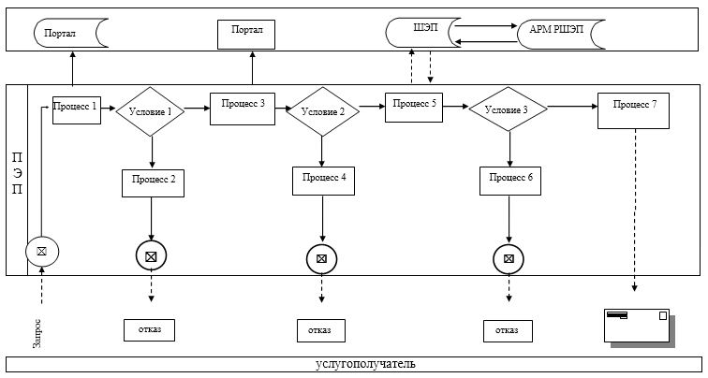

|  |  |
| --- | --- |
|  | Приложение 2 к регламенту государственной услуги "Назначение выплаты денежных средств на содержание ребенка (детей), переданного патронатным воспитателям" |

**Справочник бизнес-процессов оказания государственной услуги**

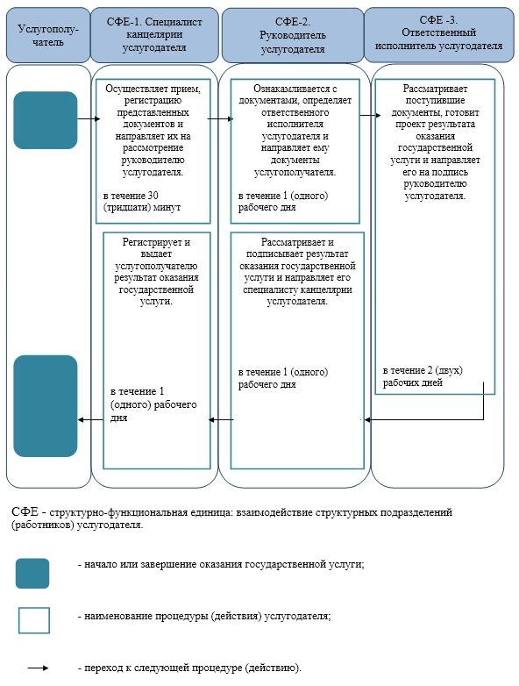

|  |  |
| --- | --- |
|  | Приложение 10 к постановлению акимата Актюбинской области от "24" мая 2018 года № 232 |

**Регламент государственной услуги "Постановка на учет лиц, желающих усыновить детей"**

**1. Общие положения**

      1. Государственная услуга "Постановка на учет лиц, желающих усыновить детей" (далее – государственная услуга) оказывается отделами образования города Актобе и районов Актюбинской области (далее – услугодатель).

      Прием заявления для оказания государственной услуги осуществляется через:

      1) канцелярию услугодателя;

      2) веб-портал "электронного правительства" www.egov.kz (далее – портал).

      2. Форма оказания государственной услуги: электронная (частично автоматизированная) и (или) бумажная.

      3. Результат оказания государственной услуги:

      при обращении к услугодателю – заключение о возможности (невозможности) быть кандидатом(ами) в усыновители (далее - заключение) по форме согласно приложению 1 к стандарту государственной услуги "Постановка на учет лиц, желающих усыновить детей", утвержденного приказом Министра образования и науки Республики Казахстан от 13 апреля 2015 года № 198 "Об утверждении стандартов государственных услуг, оказываемых в сфере семьи и детей", зарегистрированного в Реестре государственной регистрации нормативных правовых актов № 11184 (далее – Стандарт), либо мотивированный ответ об отказе в оказании государственной услуги в случаях и по основаниям, предусмотренным пунктом 10 Стандарта;

      на портале – уведомление о готовности заключения по форме согласно приложению 2 к Стандарту (далее - уведомление).

      После получения уведомления, услугополучателю необходимо обратиться по указанному в уведомлении адресу для получения заключения.

      Форма предоставления результата оказания государственной услуги: электронная и (или) бумажная.

**2. Описание порядка действий структурных подразделений (работников) услугодателя в процессе оказания государственной услуги**

      4. Основанием для начала действия по оказанию государственной услуги является:

      1) при обращении к услугодателю: заявление услугополучателя в произвольной форме;

      2) при обращении через портал: заявление в форме электронного документа, подписанное ЭЦП услугополучателя или удостоверенное одноразовым паролем, в случае регистрации и подключения абонентского номера услугополучателя, предоставленного оператором сотовой связи, к учетной записи портала.

      5. Содержание каждой процедуры (действия), входящий в состав процесса оказания государственной услуги, длительность его выполнения:

      1) подача документов – услугополучатель (либо его представитель по доверенности) предоставляет услугодателю документы согласно пункту 9 Стандарта;

      2) прием документов - специалист канцелярии услугодателя в течение 30 (тридцати) минут принимает и регистрирует документы, направляет их руководителю услугодателя. В случае предоставления услугополучателем неполного пакета документов и (или) документов с истекшим сроком действия специалист канцелярии услугодателя отказывает в приеме заявления;

      3) распределение документов - руководитель услугодателя в течение 1 (одного) календарного дня ознакамливается с документами, определяет ответственного исполнителя и направляет ему документы услугополучателя;

      4) подготовка результата оказываемой услуги – ответственный исполнитель услугодателя в течение 12 (двенадцати) календарных дней рассматривает поступившие документы, готовит проект результата оказания государственной услуги и направляет его на подпись руководителю услугодателя;

      5) формирование результата оказываемой услуги - руководитель услугодателя в течение 1 (одного) календарного дня подписывает результат оказания государственной услуги и направляет его специалисту канцелярии услугодателя;

      6) регистрация и выдача результата оказываемой услуги - специалист канцелярии услугодателя в течение 1 (одного) календарного дня регистрирует и выдает услугополучателю результат оказания государственной услуги.

**3. Описание порядка взаимодействия структурных подразделений (работников) услугодателя в процессе оказания государственной услуги**

      6. Перечень структурных подразделений (работников) услугодателя, которые участвуют в процессе оказания государственной услуги:

      1) специалист канцелярии услугодателя;

      2) руководитель услугодателя;

      3) ответственный исполнитель услугодателя.

      7. Описание последовательности процедур (действий) между структурными подразделениями (работниками) с указанием длительности каждой процедуры (действия).

      Специалист канцелярии услугодателя в течение 30 (тридцати) минут принимает и регистрирует документы, направляет их руководителю услугодателя. В случае предоставления услугополучателем неполного пакета документов и (или) документов с истекшим сроком действия специалист канцелярии услугодателя отказывает в приеме заявления.

      Руководитель услугодателя в течение 1 (одного) календарного дня ознакамливается с документами, определяет ответственного исполнителя и направляет ему документы услугополучателя.

      Ответственный исполнитель услугодателя в течение 12 (двенадцати) календарных дней рассматривает поступившие документы, готовит проект результата оказания государственной услуги и направляет его на подпись руководителю услугодателя.

      Руководитель услугодателя в течение 1 (одного) календарного дня подписывает результат оказания государственной услуги и направляет его специалисту канцелярии услугодателя.

      Специалист канцелярии услугодателя в течение 1 (одного) календарного дня регистрирует и выдает услугополучателю результат оказания государственной услуги.

**4. Описание порядка взаимодействия с Государственной корпорацией "Правительство для граждан" и (или) иными услугодателями, а также порядка использования информационных систем в процессе оказания государственной услуги**

      8. Описание порядка обращения и последовательности процедур (действий) услугодателя и услугополучателя при оказании государственной услуги через портал:

      1) услугополучатель осуществляет регистрацию на портале с помощью индивидуального идентификационного номера (далее – ИИН), а также пароля;

      2) процесс 1 – ввод услугополучателем ИИН и пароля (процесс авторизации) на портале для получения услуги;

      3) условие 1 – проверка на портале подлинности данных о зарегистрированном услугополучателе через ИИН и пароль;

      4) процесс 2 – формирование порталом сообщения об отказе в авторизации в связи с имеющимися нарушениями в данных услугополучателя;

      5) процесс 3 – выбор услугополучателем услуги, указанной в настоящем регламенте, вывод на экран формы запроса для оказания услуги и заполнение услугополучателем формы (ввод данных) с учетом ее структуры и форматных требований, прикрепление к форме запроса необходимых копий документов в электронном виде, указанные в пункте 9 Стандарта, а также выбор услугополучателем регистрационного свидетельства ЭЦП для удостоверения (подписания) запроса;

      6) условие 2 – проверка на портале срока действия регистрационного свидетельства ЭЦП и отсутствия в списке отозванных (аннулированных) регистрационных свидетельств, а также соответствия идентификационных данных (между ИИН указанным в запросе и ИИН указанным в регистрационном свидетельстве ЭЦП);

      7) процесс 4 – формирование сообщения об отказе в запрашиваемой услуге в связи с не подтверждением подлинности ЭЦП услугополучателя;

      8) процесс 5 – направление электронного документа (запроса услугополучателя) удостоверенного (подписанного) ЭЦП услугополучателя через шлюз электронного правительства (далее – ШЭП) в автоматизированном рабочем месте регионального шлюза электронного правительства (далее - АРМ РШЭП) для обработки запроса услугодателем;

      9) условие 3 – проверка услугодателем соответствия приложенных услугополучателем документов и основания для оказания услуги;

      10) процесс 6 - формирование сообщения об отказе в запрашиваемой услуге в связи с имеющимися нарушениями в документах услугополучателя;

      11) услугодатель в течение 15 (пятнадцати) календарных дней осуществляет оказание государственной услуги согласно пункту 5 настоящего регламента;

      12) процесс 7 – получение услугополучателем уведомления в форме электронного документа, сформированной АРМ РШЭП.

      Результат оказания государственной услуги направляется услугополучателю в "личный кабинет" в форме электронного документа, удостоверенного ЭЦП уполномоченного лица услугодателя.

      Функциональные взаимодействия информационных систем, задействованных при оказании государственной услуги через портал приведены диаграммой согласно приложению 1 к настоящему регламенту.

      9. Подробное описание последовательности процедур (действий), взаимодействий структурных подразделений (работников) услугодателя в процессе оказания государственной услуги отражается в справочнике бизнес-процессов оказания государственной услуги согласно приложению 2 к настоящему регламенту. Справочник бизнес-процессов оказания государственной услуги размещается на интернет-ресурсе услугодателя.

|  |  |
| --- | --- |
|  | Приложение 1 к регламенту государственной услуги "Постановка на учет лиц, желающих усыновить детей" |

**Диаграмма функционального взаимодействия информационных систем, задействованных в оказании государственной услуги через портал**

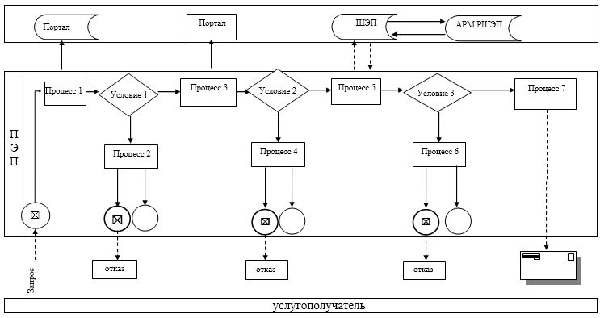

|  |  |
| --- | --- |
|  | Приложение 2 к регламенту государственной услуги "Постановка на учет лиц, желающих усыновить детей" |

**Справочник бизнес-процессов оказания государственной услуги**

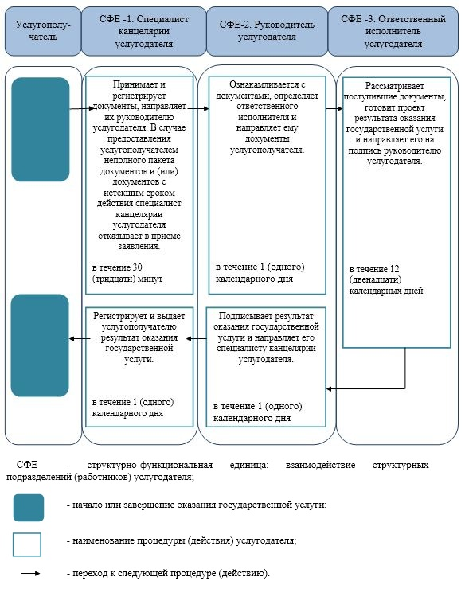

|  |  |
| --- | --- |
|  | Приложение 11 к постановлению акимата Актюбинской области от "24" мая 2018 года № 232 |

**Регламент государственной услуги "Назначение единовременной денежной выплаты в связи с усыновлением ребенка-сироты и (или) ребенка, оставшегося без попечения родителей"**

**1. Общие положения**

      1. Государственная услуга "Назначение единовременной денежной выплаты в связи с усыновлением ребенка-сироты и (или) ребенка, оставшегося без попечения родителей" (далее – государственная услуга) оказывается отделами образования города Актобе и районов Актюбинской области (далее – услугодатель).

      Прием заявления для оказания государственной услуги осуществляется через:

      1) канцелярию услугодателя;

      2) веб-портал "электронного правительства" www.egov.kz (далее – портал).

      2. Форма оказания государственной услуги: электронная (частично автоматизированная) и (или) бумажная.

      3. Результат оказания государственной услуги: решение о назначении единовременной денежной выплаты в связи с усыновлением ребенка-сироты и (или) ребенка, оставшегося без попечения родителей по форме согласно приложению 1 к стандарту государственной услуги "Назначение единовременной денежной выплаты в связи с усыновлением ребенка-сироты и (или) ребенка, оставшегося без попечения родителей", утвержденного приказом Министра образования и науки Республики Казахстан от 13 апреля 2015 года № 198 "Об утверждении стандартов государственных услуг, оказываемых в сфере семьи и детей", зарегистрированного в Реестре государственной регистрации нормативных правовых актов № 11184 (далее – Стандарт), либо мотивированный ответ об отказе в оказании государственной услуги в случаях и по основаниям, предусмотренным пунктом 10 Стандарта.

      Форма предоставления результата оказания государственной услуги: электронная и (или) бумажная.

      В случае обращения услугополучателя за результатом оказания государственной услуги на бумажном носителе результат оказания государственной услуги оформляется в электронной форме, распечатывается, заверяется печатью и подписью уполномоченного лица услугодателя.

      На портале результат оказания государственной услуги направляется и хранится в "личном кабинете" услугополучателя в форме электронного документа, подписанного электронной цифровой подписью (далее – ЭЦП) уполномоченного лица услугодателя.

**2. Описание порядка действий структурных подразделений (работников) услугодателя в процессе оказания государственной услуги**

      4. Основанием для начала действия по оказанию государственной услуги является:

      1) при обращении к услугодателю: заявление по форме согласно приложению 1 к стандарту государственной услуги;

      2) при обращении через портал: заявление в форме электронного документа, подписанное ЭЦП услугополучателя или удостоверенное одноразовым паролем, в случае регистрации и подключения абонентского номера услугополучателя, предоставленного оператором сотовой связи, к учетной записи портала.

      5. Содержание каждой процедуры (действия), входящий в состав процесса оказания государственной услуги, длительность его выполнения:

      1) подача документов – услугополучатель (либо его представитель по доверенности) предоставляет услугодателю документы согласно пункту 9 Стандарта;

      2) прием документов - специалист канцелярии услугодателя в течение 30 (тридцати) минут принимает и регистрирует документы, направляет их руководителю услугодателя. В случае предоставления услугополучателем неполного пакета документов и (или) документов с истекшим сроком действия специалист канцелярии услугодателя отказывает в приеме заявления;

      3) распределение документов - руководитель услугодателя в течение 1 (одного) рабочего дня ознакамливается с документами, определяет ответственного исполнителя и направляет ему документы услугополучателя;

      4) подготовка результата оказываемой услуги – ответственный исполнитель услугодателя в течение 7 (семи) рабочих дней рассматривает поступившие документы, готовит проект результата оказания государственной услуги и направляет его на подпись руководителю услугодателя;

      5) формирование результата оказываемой услуги - руководитель услугодателя в течение 1 (одного) рабочего дня рассматривает и подписывает результат оказания государственной услуги, направляет его специалисту канцелярии услугодателя;

      6) регистрация и выдача результата оказываемой услуги - специалист канцелярии услугодателя в течение 1 (одного) рабочего дня регистрирует и выдает услугополучателю результат оказания государственной услуги.

**3. Описание порядка взаимодействия структурных подразделений (работников) услугодателя в процессе оказания государственной услуги**

      6. Перечень структурных подразделений (работников) услугодателя, которые участвуют в процессе оказания государственной услуги:

      1) специалист канцелярии услугодателя;

      2) руководитель услугодателя;

      3) ответственный исполнитель услугодателя.

      7. Описание последовательности процедур (действий) между структурными подразделениями (работниками) с указанием длительности каждой процедуры (действия).

      Специалист канцелярии услугодателя в течение 30 (тридцати) минут принимает и регистрирует документы, направляет их руководителю услугодателя. В случае предоставления услугополучателем неполного пакета документов и (или) документов с истекшим сроком действия специалист канцелярии услугодателя отказывает в приеме заявления.

      Руководитель услугодателя в течение 1 (одного) рабочего дня ознакамливается с документами, определяет ответственного исполнителя и направляет ему документы услугополучателя.

      Ответственный исполнитель услугодателя в течение 7 (семи) рабочих дней рассматривает поступившие документы, готовит проект результата оказания государственной услуги и направляет его на подпись руководителю услугодателя.

      Руководитель услугодателя в течение 1 (одного) рабочего дня рассматривает и подписывает результат оказания государственной услуги, направляет его специалисту канцелярии услугодателя.

      Специалист канцелярии услугодателя в течение 1 (одного) рабочего дня регистрирует и выдает услугополучателю результат оказания государственной услуги.

**4. Описание порядка взаимодействия с Государственной корпорацией "Правительство для граждан" и (или) иными услугодателями, а также порядка использования информационных систем в процессе оказания государственной услуги**

      8. Описание порядка обращения и последовательности процедур (действий) услугодателя и услугополучателя при оказании государственной услуги через портал:

      1) услугополучатель осуществляет регистрацию на портале с помощью индивидуального идентификационного номера (далее – ИИН), а также пароля;

      2) процесс 1 – ввод услугополучателем ИИН и пароля (процесс авторизации) на портале для получения услуги;

      3) условие 1 – проверка на портале подлинности данных о зарегистрированном услугополучателе через ИИН и пароль;

      4) процесс 2 – формирование порталом сообщения об отказе в авторизации в связи с имеющимися нарушениями в данных услугополучателя;

      5) процесс 3 – выбор услугополучателем услуги, указанной в настоящем регламенте, вывод на экран формы запроса для оказания услуги и заполнение услугополучателем формы (ввод данных) с учетом ее структуры и форматных требований, прикрепление к форме запроса необходимых копий документов в электронном виде, указанные в пункте 9 Стандарта, а также выбор услугополучателем регистрационного свидетельства ЭЦП для удостоверения (подписания) запроса;

      6) условие 2 – проверка на портале срока действия регистрационного свидетельства ЭЦП и отсутствия в списке отозванных (аннулированных) регистрационных свидетельств, а также соответствия идентификационных данных (между ИИН указанным в запросе и ИИН указанным в регистрационном свидетельстве ЭЦП);

      7) процесс 4 – формирование сообщения об отказе в запрашиваемой услуге в связи с не подтверждением подлинности ЭЦП услугополучателя;

      8) процесс 5 – направление электронного документа (запроса услугополучателя) удостоверенного (подписанного) ЭЦП услугополучателя через шлюз электронного правительства (далее – ШЭП) в автоматизированном рабочем месте регионального шлюза электронного правительства (далее - АРМ РШЭП) для обработки запроса услугодателем;

      9) условие 3 – проверка услугодателем соответствия приложенных услугополучателем документов и основания для оказания услуги;

      10) процесс 6 - формирование сообщения об отказе в запрашиваемой услуге в связи с имеющимися нарушениями в документах услугополучателя;

      11) услугодатель в течение 10 (десяти) рабочих дней осуществляет оказание государственной услуги согласно пункту 5 настоящего регламента;

      12) процесс 7 – получение услугополучателем уведомления в форме электронного документа, сформированной АРМ РШЭП.

      Результат оказания государственной услуги направляется услугополучателю в "личный кабинет" в форме электронного документа, удостоверенного ЭЦП уполномоченного лица услугодателя.

      Функциональные взаимодействия информационных систем, задействованных при оказании государственной услуги через портал приведены диаграммой согласно приложению 1 к настоящему регламенту.

      9. Подробное описание последовательности процедур (действий), взаимодействий структурных подразделений (работников) услугодателя в процессе оказания государственной услуги отражается в справочнике бизнес-процессов оказания государственной услуги согласно приложению 2 к настоящему регламенту. Справочник бизнес-процессов оказания государственной услуги размещается на интернет-ресурсе услугодателя.

|  |  |
| --- | --- |
|  | Приложение 1 к регламенту государственной услуги "Назначение единовременной денежной выплаты в связи с усыновлением ребенка-сироты и (или) ребенка, оставшегося без попечения родителей" |

**Диаграмма функционального взаимодействия информационных систем, задействованных в оказании государственной услуги через портал**

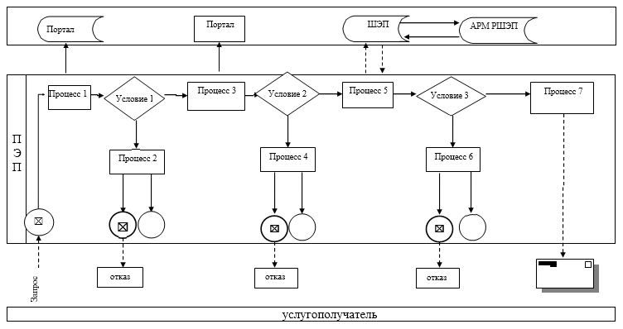

|  |  |
| --- | --- |
|  | Приложение 2 к регламенту государственной услуги "Назначение единовременной денежной выплаты в связи с усыновлением ребенка-сироты и (или) ребенка, оставшегося без попечения родителей" |

**Справочник бизнес-процессов оказания государственной услуги**

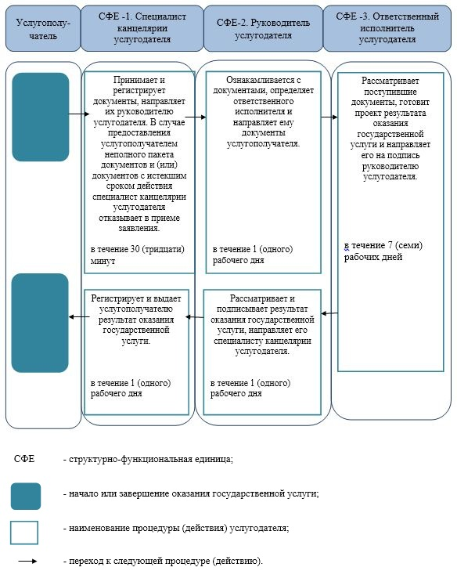

|  |  |
| --- | --- |
|  | Приложение 12 к постановлению акимата Актюбинской области от "24" мая 2018 года № 232 |

**Регламент государственной услуги "Прием документов и выдача направлений на предоставление отдыха детям в загородных и пришкольных лагерях отдельным категориям обучающихся и воспитанников государственных учреждений образования"**

**1. Общие положения**

      1. Государственная услуга "Прием документов и выдача направлений на предоставление отдыха детям в загородных и пришкольных лагерях отдельным категориям обучающихся и воспитанников государственных учреждений образования" (далее – государственная услуга) оказывается местными исполнительными органами области, районов и городов (далее - услугодатель).

      Прием и выдача результатов оказания государственной услуги осуществляется через:

      1) канцелярию услугодателя;

      2) Некоммерческое акционерное общество "Государственная корпорация "Правительство для граждан" (далее – Государственная корпорация).

      2. Форма оказываемой государственной услуги: бумажная.

      3. Результатом государственной услуги является направление (путевка) в загородные и пришкольные лагеря либо мотивированный ответ об отказе в оказании государственной услуги по основаниям указанным в пункте 10 Стандарта государственной услуги "Прием документов и выдача направлений на предоставление отдыха детям в загородных и пришкольных лагерях отдельным категориям обучающихся и воспитанников государственных учреждений образования", утвержденного приказом Министра образования и науки Республики Казахстан от 13 апреля 2015 года № 198 "Об утверждении стандартов государственных услуг, оказываемых в сфере семьи и детей" (зарегистрированное в Реестре государственной регистрации нормативных правовых актов № 11184) (далее - Стандарт).

      Форма предоставления результата оказания государственной услуги: бумажная.

**2. Описание порядка действий структурных подразделений (работников) услугодателя в процессе оказания государственной услуги**

      4. Основанием для начала процедуры (действия) по оказанию государственной услуги являются документы, предоставленные услугополучателем согласно пункта 9 Стандарта.

      5. Содержание каждой процедуры (действия), входящей в состав процесса оказания государственной услуги, длительность его выполнения:

      1) работник канцелярии услугодателя с момента подачи необходимых документов в течение 15 (пятнадцати) минут осуществляет их прием, регистрацию и направляет на резолюцию руководителю услугодателя;

      2) руководитель услугодателя в течение 15 (пятнадцати) минут накладывает резолюцию и направляет документы ответственному исполнителю услугодателя;

      3) ответственный исполнитель услугодателя в течение 3 (трех) рабочих дней рассматривает поступившие документы, готовит направление (путевку) или мотивированный ответ об отказе;

      4) руководитель услугодателя в течение 15 (пятнадцати) минут подписывает направление (путевку) или мотивированный ответ об отказе;

      5) работник канцелярии услугодателя в течение 1 (одного) рабочего дня выдает готовый результат государственной услуги услугополучателю, обеспечивает доставку готового результата в Государственную корпорацию.

**3. Описание порядка взаимодействия структурных подразделений (работников) услугодателя в процессе оказания государственной услуги**

      6. Перечень структурных подразделений, (работников) услугодателя, которые участвуют в процессе оказания государственной услуги:

      сотрудник канцелярии услугодателя;

      руководитель услугодателя;

      ответственный исполнитель услугодателя.

      7. Описание последовательности процедур (действий) между структурными подразделениями (работниками) услугодателя в процессе оказания государственной услуги:

      1) сотрудник канцелярии услугодателя регистрирует поступившие документы и передает руководителю услугодателя в течение 1 (одного) рабочего дня;

      2) руководитель услугодателя осуществляет ознакомление с поступившими документами и отправляет ответственному исполнителю услугодателя на исполнение в течение 30 (тридцати) минут;

      3) ответственный исполнитель услугодателя рассматривает поступившие документы, готовит результат государственной услуги либо мотивированный ответ об отказе в оказании государственной услуги и направляет на подпись руководителю в течение 2 (двух) рабочих дней;

      4) руководитель услугодателя подписывает результат государственной услуги либо мотивированный ответ об отказе в оказании государственной услуги и направляет в канцелярию в течение 30 (тридцати) минут;

      5) сотрудник канцелярии услугодателя регистрирует и передает результат государственной услуги либо мотивированный ответ об отказе в оказании государственной услуги услугополучателю в течение 1 (одного) дня.

**4. Описание порядка взаимодействия с Государственной корпорацией "Правительство для граждан" и (или) иными услугодателями, а также порядка использования информационных систем в процессе оказания государственной услуги**

      8. Описание порядка обращения через Государственную корпорацию с указанием длительности каждой процедуры:

      1) услугополучатель представляет документы указанные в пункте 9 Стандарта.

      Результат – подача документов;

      2) инспектор Государственной корпорации в течение 15 (пятнадцати) минут регистрирует поступившие документы и выдает расписку услугополучателю о приеме соответствующих документов с указанием:

      номера и даты приема запроса;

      вида запрашиваемой государственной услуги;

      количества и названий приложенных документов;

      даты (времени) и места выдачи документов;

      фамилии, имени, отчества инспектора Государственной корпорации, принявшего заявление на оформление документов;

      фамилии, имени, отчества услугополучателя, фамилии, имени, отчества представителя услугополучателя и их контактные телефоны. Результат – прием документов.

      3) инспектор Государственной корпорации передает документы в накопительный сектор в течение 30 (тридцати) минут.

      Результат – передача документов;

      4) накопительный сектор собирает документы, составляет реестр и передает документы через курьера Государственной корпорации в канцелярию услугодателя в течение 30 (тридцати) минут. Результат – передача документы;

      5) сотрудник канцелярии услугодателя регистрирует поступившие документы и передает руководителю в течение 15 (пятнадцати) минут.

      Результат - регистрация;

      6) руководитель услугодателя осуществляет ознакомление с поступившими документами и отправляет ответственному исполнителю услугодателя на исполнение в течение 30 (тридцати) минут. Результат – передает на исполнение;

      7) ответственный исполнитель услугодателя проверяет представленные документы на соответствие пункту 9 Стандарта, осуществляет регистрацию и распечатывает соответствующий документ, формирует соответствующие документы и передает на подпись руководителю услугодателя в течение 3 (трех) рабочих дней;

      8) руководитель услугодателя подписывает результат государственной услуги и направляет в канцелярию услугодателя в течение 30 (тридцати) минут. Результат – подписывает результат;

      9) сотрудник канцелярии услугодателя передает результат Государственной корпорации услугополучателю в течение 1 (одного) рабочего дня.

      Результат – передает результат;

      10) накопительный сектор передает результат государственной услуги инспектору Государственной корпорации в течение 30 (тридцати) минут. Результат – передает результат;

      11) инспектор Государственной корпорации выдает услугополучателю результат государственной услуги в течение в течение 15 (пятнадцати) минут.

      Результат – выдает результат.

      12) Услугополучатель для получения результата государственной услуги обращается в Государственную корпорацию в день выдачи, указанной в запросе (максимально допустимое время ожидания в очереди в течение 20 (двадцати) минут).

      9. Подробное описание последовательности процедур (действий), взаимодействий структурных подразделений (работников) услугодателя в процессе оказания государственной услуги, а также описания порядка взаимодействия с иными услугодателями и (или) Государственной корпорацией и порядка использования информационных систем в процессе оказания государственной услуги отражается в справочнике бизнес-процессов оказания государственной услуги согласно приложению к настоящему Регламенту.

      Справочник бизнес-процессов оказания государственной услуги размещается на интернет-ресурсе услугодателя.

|  |  |
| --- | --- |
|  | Приложение к регламенту государственной услуги "Прием документов и выдача направлений на предоставление отдыха детям в загородных и пришкольных лагерях отдельным категориям обучающихся и воспитанников государственных учреждений образования" |

**Справочник бизнес-процессов оказания государственной услуги**

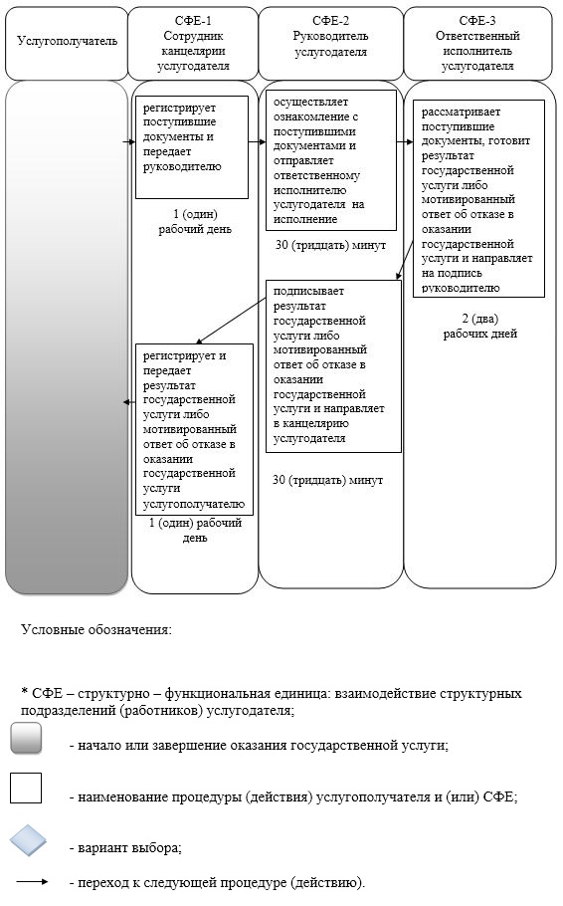

|  |  |
| --- | --- |
|  | Приложение 13 к постановлению акимата Актюбинской области от "24" мая 2018 года № 232 |

**Регламент государственной услуги "Выдача разрешения на свидания с ребенком родителям, лишенным родительских прав, не оказывающие на ребенка негативного влияния"**

**1. Общие положения**

      1. Государственная услуга "Выдача разрешения на свидания с ребенком родителям, лишенным родительских прав, не оказывающие на ребенка негативного влияния" (далее – государственная услуга) оказывается отделами образования города Актобе и районов Актюбинской области (далее – услугодатель).

      Прием заявления и выдача результата оказания государственной услуги осуществляются через:

      1) канцелярию услугодателя;

      2) некоммерческое акционерное общество "Государственная корпорация "Правительство для граждан" (далее – Государственная корпорация).

      2. Форма оказания государственной услуги: бумажная.

      3. Результат оказания государственной услуги: разрешение органа опеки и попечительства на свидания с ребенком родителям, лишенным родительских прав, не оказывающие на ребенка негативного влияния согласно приложению 1 к стандарту государственной услуги "Выдача разрешения на свидания с ребенком родителям, лишенным родительских прав, не оказывающие на ребенка негативного влияния", утвержденного приказом Министра образования и науки Республики Казахстан от 13 апреля 2015 года № 198 "Об утверждении стандартов государственных услуг, оказываемых в сфере семьи и детей", зарегистрированного в Реестре государственной регистрации нормативных правовых актов № 11184 (далее – Стандарт), либо мотивированный ответ об отказе в оказании государственной услуги в случаях и по основаниям, предусмотренным пунктом 10 Стандарта.

      Форма предоставления результата оказания государственной услуги: бумажная.

**2. Описание порядка действий структурных подразделений (работников) услугодателя в процессе оказания государственной услуги**

      4. Основанием для начала действия по оказанию государственной услуги является:

      1) при обращении к услугодателю: заявление по форме согласно приложению 1 к стандарту государственной услуги;

      2) при обращении через портал: заявление в форме электронного документа, подписанное ЭЦП услугополучателя или удостоверенное одноразовым паролем, в случае регистрации и подключения абонентского номера услугополучателя, предоставленного оператором сотовой связи, к учетной записи портала.

      5. Содержание каждой процедуры (действия), входящей в состав процесса оказания государственной услуги, длительность его выполнения:

      1) подача документов – услугополучатель (либо его представитель по доверенности) предоставляет услугодателю документы согласно пункту 9 Стандарта;

      2) прием документов - специалист канцелярии услугодателя в течение 30 (тридцати) минут принимает и регистрирует документы, направляет их руководителю услугодателя. В случае предоставления услугополучателем неполного пакета документов и (или) документов с истекшим сроком действия специалист канцелярии услугодателя отказывает в приеме заявления и выдает расписку по форме согласно приложению 3 к Стандарту;

      3) распределение документов - руководитель услугодателя в течение 1 (одного) рабочего дня рассматривает документы и направляет их ответственному исполнителю услугодателя;

      4) подготовка результата оказываемой услуги – ответственный исполнитель услугодателя в течение 2 (двух) рабочих дней рассматривает поступившие документы, готовит проект результата оказания государственной услуги и направляет его на подпись руководителю услугодателя;

      5) формирование результата оказываемой услуги - руководитель услугодателя в течение 1 (одного) рабочего дня ознакамливается и подписывает результат оказания государственной услуги;

      6) регистрация и выдача результата оказываемой услуги - специалист канцелярии услугодателя в течение 1 (одного) рабочего дня регистрирует и выдает услугополучателю результат оказания государственной услуги.

**3. Описание порядка взаимодействия структурных подразделений (работников) услугодателя в процессе оказания государственной услуги**

      6. Перечень структурных подразделений (работников) услугодателя, которые участвуют в процессе оказания государственной услуги:

      1) специалист канцелярии услугодателя;

      2) руководитель услугодателя;

      3) ответственный исполнитель услугодателя.

      7. Описание последовательности процедур (действий) между структурными подразделениями (работниками) с указанием длительности каждой процедуры (действия).

      Специалист канцелярии услугодателя в течение 30 (тридцати) минут принимает и регистрирует документы, направляет их руководителю услугодателя. В случае предоставления услугополучателем неполного пакета документов и (или) документов с истекшим сроком действия специалист канцелярии услугодателя отказывает в приеме заявления и выдает расписку по форме согласно приложению 3 к Стандарту.

      Руководитель услугодателя в течение 1 (одного) рабочего дня рассматривает документы и направляет их ответственному исполнителю услугодателя.

      Ответственный исполнитель услугодателя в течение 2 (двух) рабочих дней рассматривает поступившие документы, готовит проект результата оказания государственной услуги и направляет его на подпись руководителю услугодателя.

      Руководитель услугодателя в течение 1 (одного) рабочего дня ознакамливается и подписывает результат оказания государственной услуги.

      Специалист канцелярии услугодателя в течение 1 (одного) рабочего дня регистрирует и выдает услугополучателю результат оказания государственной услуги.

**4. Описание порядка взаимодействия с Государственной корпорацией "Правительство для граждан" и (или) иными услугодателями, а также порядка использования информационных систем в процессе оказания государственной услуги**

      8. Описание порядка обращения и последовательности процедур (действий) услугодателя и услугополучателя при оказании государственной услуги через портал:

      1) услугополучатель осуществляет регистрацию на портале с помощью индивидуального идентификационного номера (далее – ИИН), а также пароля;

      2) процесс 1 – ввод услугополучателем ИИН и пароля (процесс авторизации) на портале для получения услуги;

      3) условие 1 – проверка на портале подлинности данных о зарегистрированном услугополучателе через ИИН и пароль;

      4) процесс 2 – формирование порталом сообщения об отказе в авторизации в связи с имеющимися нарушениями в данных услугополучателя;

      5) процесс 3 – выбор услугополучателем услуги, указанной в настоящем регламенте, вывод на экран формы запроса для оказания услуги и заполнение услугополучателем формы (ввод данных) с учетом ее структуры и форматных требований, прикрепление к форме запроса необходимых копий документов в электронном виде, указанные в пункте 9 Стандарта, а также выбор услугополучателем регистрационного свидетельства ЭЦП для удостоверения (подписания) запроса;

      6) условие 2 – проверка на портале срока действия регистрационного свидетельства ЭЦП и отсутствия в списке отозванных (аннулированных) регистрационных свидетельств, а также соответствия идентификационных данных (между ИИН указанным в запросе и ИИН указанным в регистрационном свидетельстве ЭЦП);

      7) процесс 4 – формирование сообщения об отказе в запрашиваемой услуге в связи с не подтверждением подлинности ЭЦП услугополучателя;

      8) процесс 5 – направление электронного документа (запроса услугополучателя) удостоверенного (подписанного) ЭЦП услугополучателя через шлюз электронного правительства (далее – ШЭП) в автоматизированном рабочем месте регионального шлюза электронного правительства (далее - АРМ РШЭП) для обработки запроса услугодателем;

      9) условие 3 – проверка услугодателем соответствия приложенных услугополучателем документов и основания для оказания услуги;

      10) процесс 6 - формирование сообщения об отказе в запрашиваемой услуге в связи с имеющимися нарушениями в документах услугополучателя;

      11) процесс 7 – получение услугополучателем уведомления в форме электронного документа, сформированной АРМ РШЭП.

      Результат оказания государственной услуги направляется услугополучателю в "личный кабинет" в форме электронного документа, удостоверенного ЭЦП уполномоченного лица услугодателя.

      Функциональные взаимодействия информационных систем, задействованных при оказании государственной услуги через портал приведены диаграммой согласно приложению 1 к настоящему регламенту.

      9. Подробное описание последовательности процедур (действий), взаимодействий структурных подразделений (работников) услугодателя в процессе оказания государственной услуги отражается в справочнике бизнес-процессов оказания государственной услуги согласно приложению к настоящему регламенту. Справочник бизнес-процессов оказания государственной услуги размещается на интернет–ресурсе услугодателя.

|  |  |
| --- | --- |
|  | Приложение 1 к регламенту государственной услуги "Выдача разрешения на свидания с ребенком родителям, лишенным родительских прав, не оказывающие на ребенка негативного влияния" |

**Диаграмма функционального взаимодействия информационных систем, задействованных в оказании государственной услуги через портал**

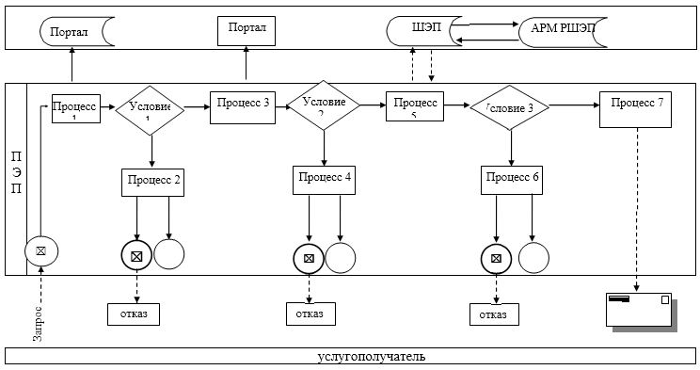

|  |  |
| --- | --- |
|  | Приложение 2 к регламенту государственной услуги "Выдача разрешения на свидания с ребенком родителям, лишенным родительских прав, не оказывающие на ребенка негативного влияния" |

**Справочник бизнес - процессов оказания государственной услуги**

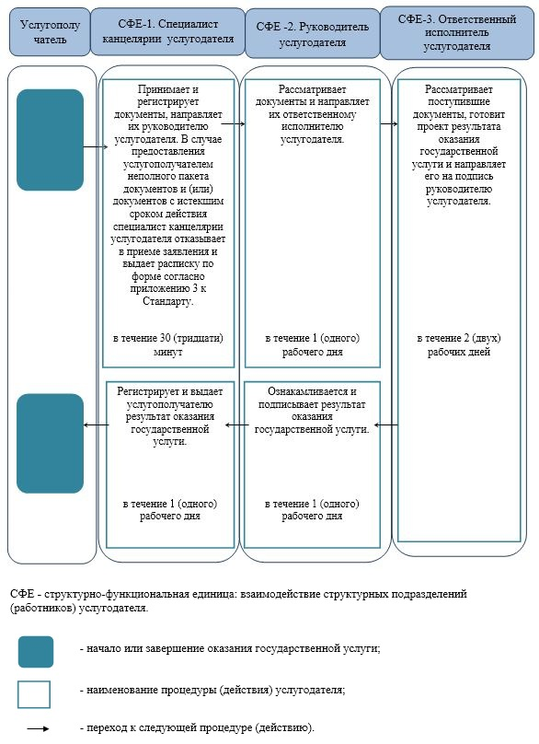

|  |  |
| --- | --- |
|  | Приложение 14 к постановлению акимата Актюбинской области от "24" мая 2018 года № 232 |

**Регламент государственной услуги "Передача ребенка (детей) на воспитание в приемную семью и назначение выплаты денежных средств на их содержание"**

**1. Общие положения**

      1. Государственная услуга "Передача ребенка (детей) на воспитание в приемную семью и назначение выплаты денежных средств на их содержание" (далее – государственная услуга) оказывается отделами образования города Актобе и районов Актюбинской области (далее – услугодатель).

      Прием заявления и выдача результата оказания государственной услуги осуществляются через канцелярию услугодателя.

      2. Форма оказания государственной услуги: бумажная.

      3. Результат оказания государственной услуги: договор о передаче ребенка (детей) на воспитание в приемную семью и решение о назначении выплаты денежных средств на их содержание по форме согласно приложению 1 к стандарту государственной услуги "Передача ребенка (детей) на воспитание в приемную семью и назначение выплаты денежных средств на их содержание", утвержденного приказом Министра образования и науки Республики Казахстан от 13 апреля 2015 года № 198 "Об утверждении стандартов государственных услуг, оказываемых в сфере семьи и детей", зарегистрированного в Реестре государственной регистрации нормативных правовых актов № 11184 (далее – Стандарт), либо мотивированный ответ об отказе в оказании государственной услуги в случаях и по основаниям, предусмотренным пунктом 10 Стандарта.

      Форма предоставления результата оказания государственной услуги: бумажная.

**2. Описание порядка действий структурных подразделений (работников) услугодателя в процессе оказания государственной услуги**

      4. Основанием для начала процедуры (действия) по оказанию государственной услуги является предоставление услугополучателем документов согласно пункту 9 Стандарта.

      5. Содержание каждой процедуры (действия), входящей в состав процесса оказания государственной услуги, длительность его выполнения:

      1) подача документов – услугополучатель (либо его представитель по доверенности) предоставляет услугодателю документы согласно пункту 9 Стандарта;

      2) прием документов - специалист канцелярии услугодателя в течение 30 (тридцати) минут принимает и регистрирует документы, направляет их руководителю услугодателя. В случае предоставления услугополучателем неполного пакета документов и (или) документов с истекшим сроком действия специалист канцелярии услугодателя отказывает в приеме заявления;

      3) распределение документов - руководитель услугодателя в течение 1 (одного) календарного дня рассматривает документы и направляет их ответственному исполнителю услугодателя;

      4) подготовка результата оказываемой услуги – ответственный исполнитель услугодателя в течение 27 (двадцати семи) календарных дней рассматривает поступившие документы, готовит проект результата оказания государственной услуги и направляет его на подпись руководителю услугодателя;

      5) формирование результата оказываемой услуги - руководитель услугодателя в течение 1 (одного) календарного дня ознакамливается и подписывает результат оказания государственной услуги;

      6) регистрация и выдача результата оказываемой услуги - специалист канцелярии услугодателя в течение 1 (одного) календарного дня регистрирует и выдает услугополучателю результат оказания государственной услуги.

**3. Описание порядка взаимодействия структурных подразделений (работников) услугодателя в процессе оказания государственной услуги**

      6. Перечень структурных подразделений (работников) услугодателя, которые участвуют в процессе оказания государственной услуги:

      1) специалист канцелярии услугодателя;

      2) руководитель услугодателя;

      3) ответственный исполнитель услугодателя.

      7. Описание последовательности процедур (действий) между структурными подразделениями (работниками) с указанием длительности каждой процедуры (действия).

      Специалист канцелярии услугодателя в течение 30 (тридцати) минут принимает и регистрирует документы, направляет их руководителю услугодателя. В случае предоставления услугополучателем неполного пакета документов и (или) документов с истекшим сроком действия специалист канцелярии услугодателя отказывает в приеме заявления.

      Руководитель услугодателя в течение 1 (одного) календарного дня рассматривает документы и направляет их ответственному исполнителю услугодателя.

      Ответственный исполнитель услугодателя в течение 27 (двадцати семи) календарных дней рассматривает поступившие документы, готовит проект результата оказания государственной услуги и направляет его на подпись руководителю услугодателя.

      Руководитель услугодателя в течение 1 (одного) календарного дня ознакамливается и подписывает результат оказания государственной услуги.

      Специалист канцелярии услугодателя в течение 1 (одного) календарного дня регистрирует и выдает услугополучателю результат оказания государственной услуги.

      8. Подробное описание последовательности процедур (действий), взаимодействий структурных подразделений (работников) услугодателя в процессе оказания государственной услуги отражается в справочнике бизнес-процессов оказания государственной услуги согласно приложению к настоящему регламенту. Справочник бизнес-процессов оказания государственной услуги размещается на интернет–ресурсе услугодателя.

|  |  |
| --- | --- |
|  | Приложение к регламенту государственной услуги "Передача ребенка (детей) на воспитание в приемную семью и назначение выплаты денежных средств на их содержание" |

**Справочник бизнес - процессов оказания государственной услуги**

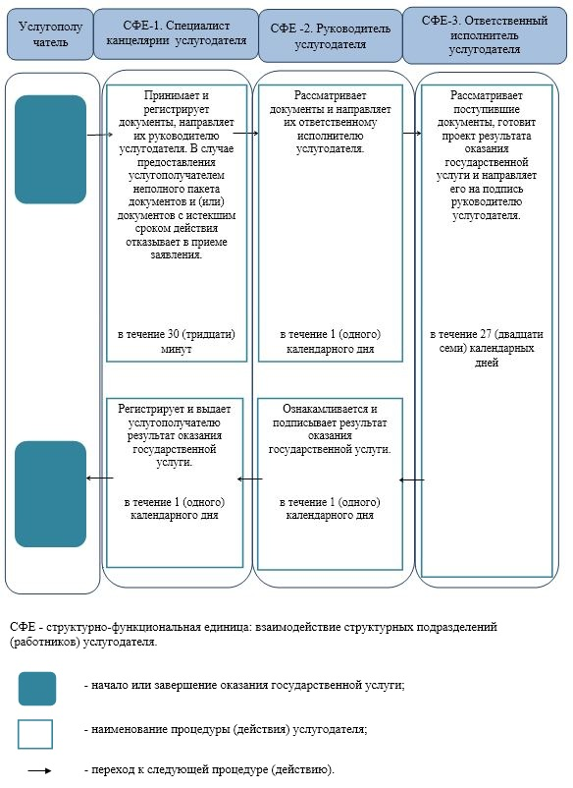

© 2012. РГП на ПХВ «Институт законодательства и правовой информации Республики Казахстан» Министерства юстиции Республики Казахстан